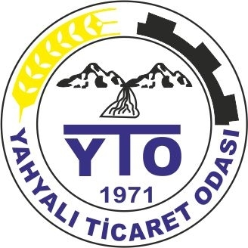 | YAHYALI TİCARET ODASI  E-BÜLTEN  Yahyalı Ticaret Odası Yayınıdır Yıl:7 Sayı:30 (Ekim-Kasım-Aralık 2022)

SGKYahyalı Merkez Müdürü olarak göreve başlayan Sezai Turhal'ı Yahyalı Ticaret Odası Başkanımız Ahmet Koyuncu, Yönetim Kurulu Üyelerimiz Sami Köylü, Metin Gökteke ve Genel Sekreter İbrahim Parlak ziyaret ettik. Müdür Beye yeni görevinde başarılar diledik 04.10.2022
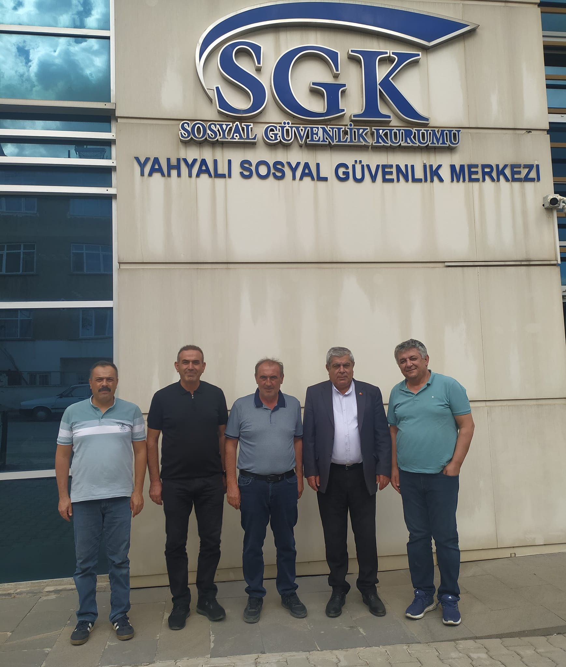
Yahyalı Ticaret Odası Başkanımız Ahmet Koyuncu, Yönetim Kurulu Üyelerimiz Sami Köylü Metin Gökteke ve Genel Sekreter İbrahim parlak üyelerimizi ziyaret ettiler. İstişarelerde bulunarak talep ve önerilerini dinledik.04.10.2022
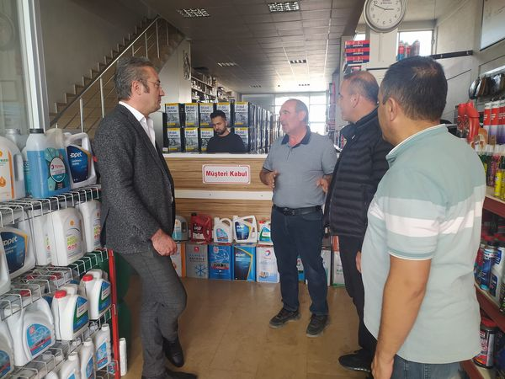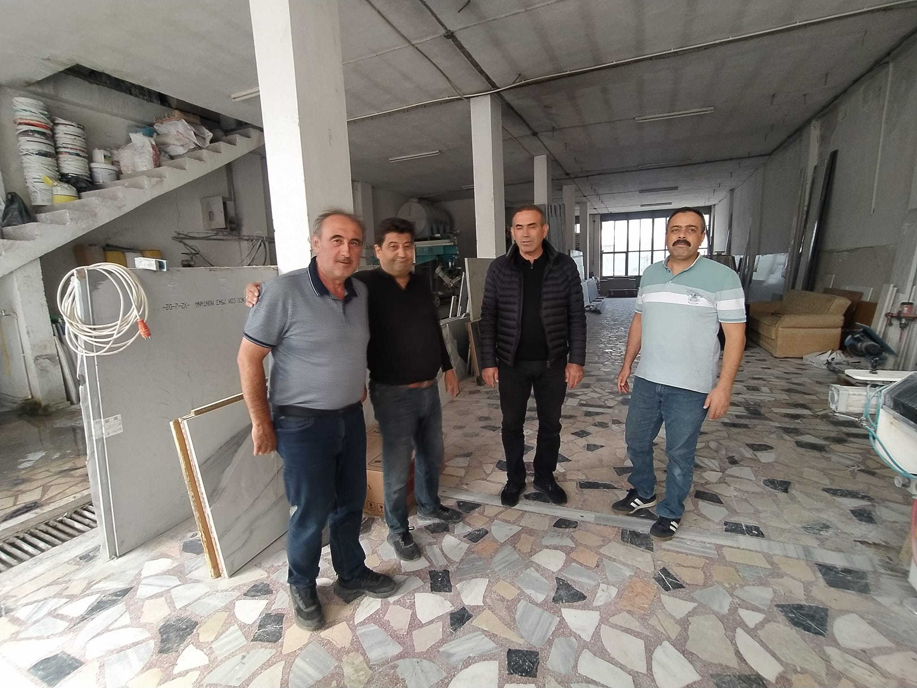
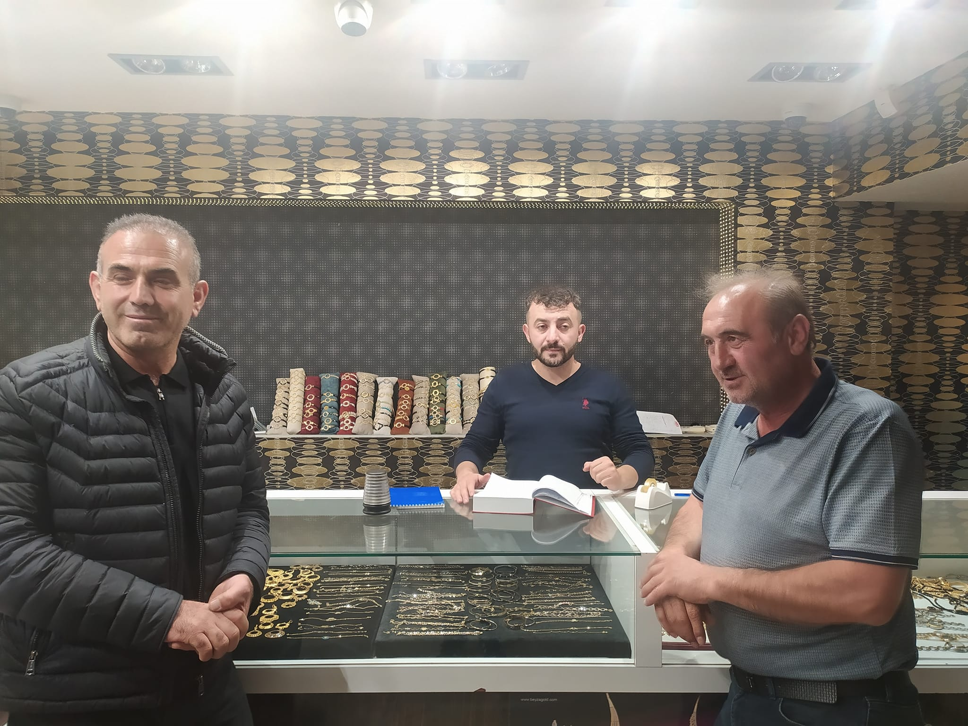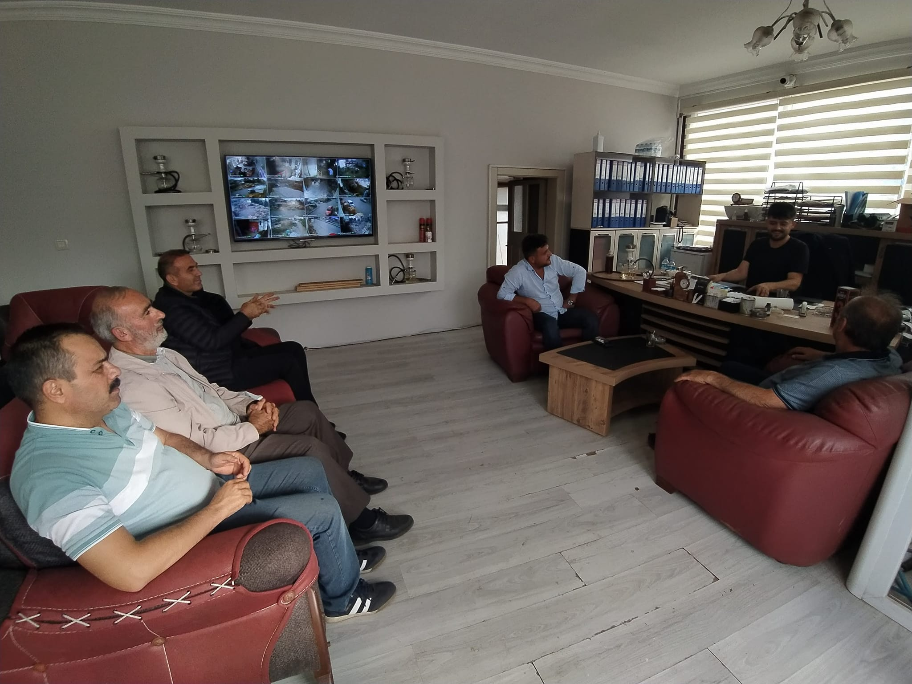

Yahyalı Kaymakamımız Sayın Mehmet Kaya Odamız Başkanı Ahmet Koyuncu'yu makamında ziyaret etti. Ziyarette İlçemizin ekonomisi ve Odamızın çalışmaları hakkında bilgi aktarıldı. Önümüzdeki dönemlerde İlçenin kalkınması için beraber çalışma kararı alındı. Nazik ziyaretlerinden dolayı kendilerine teşekkür ediyoruz.06.10.2022
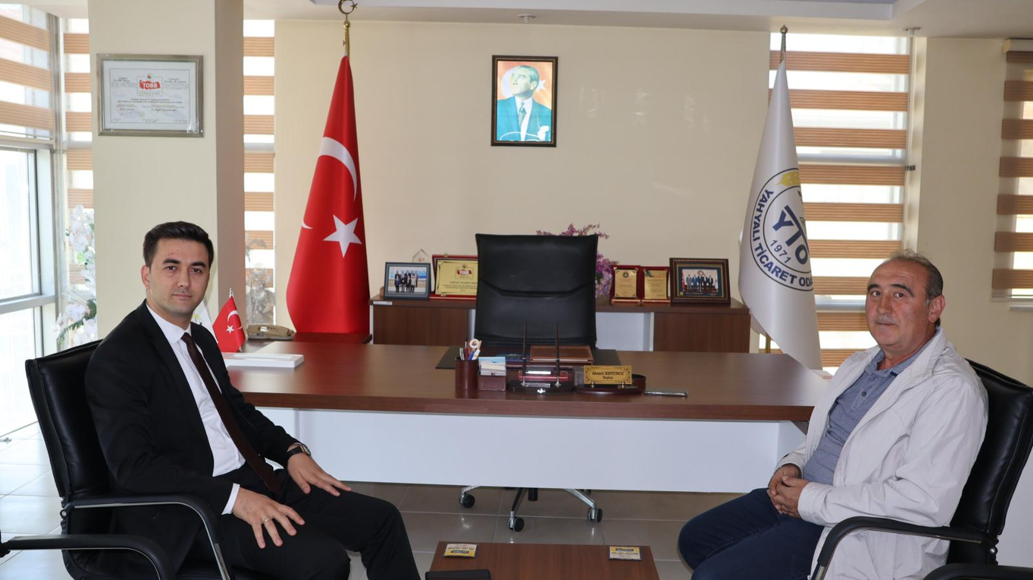
Yahyalı Malmüdürü Musa Kaya'yı Odamız Başkanı Ahmet Koyuncu ve Yönetim Kurulu Üyemiz Metin Gökteke, Genel Sekreter İbrahim Parlak ziyaret etti.Üyelerimizin maliyeden taleplerini ilettik. Misafirperverliğinden dolayı Malmüdürümüze teşekkür ediyoruz.06.10.2022
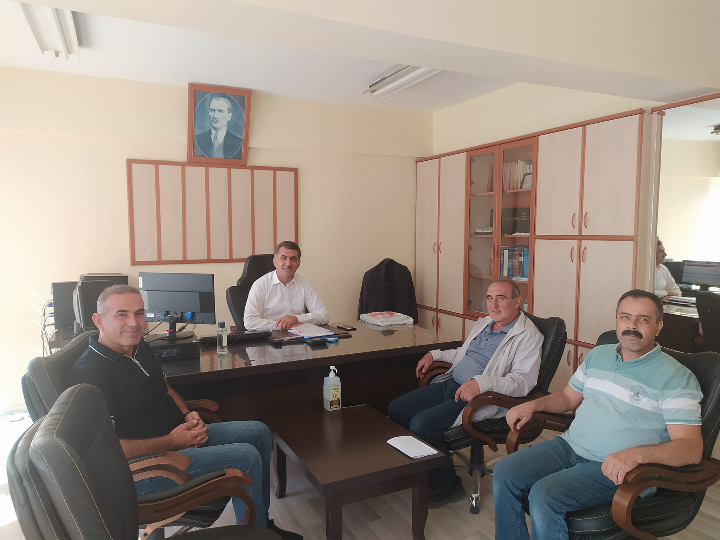
Yahyalı Ticaret Odası Başkanımız Ahmet Koyuncu, Yönetim Kurulu Üyemiz Metin Gökteke ve Genel Sekreter İbrahim parlak üyelerimizi ziyaret ettiler. İstişarelerde bulunarak talep ve önerilerini dinledik.06.10.2022
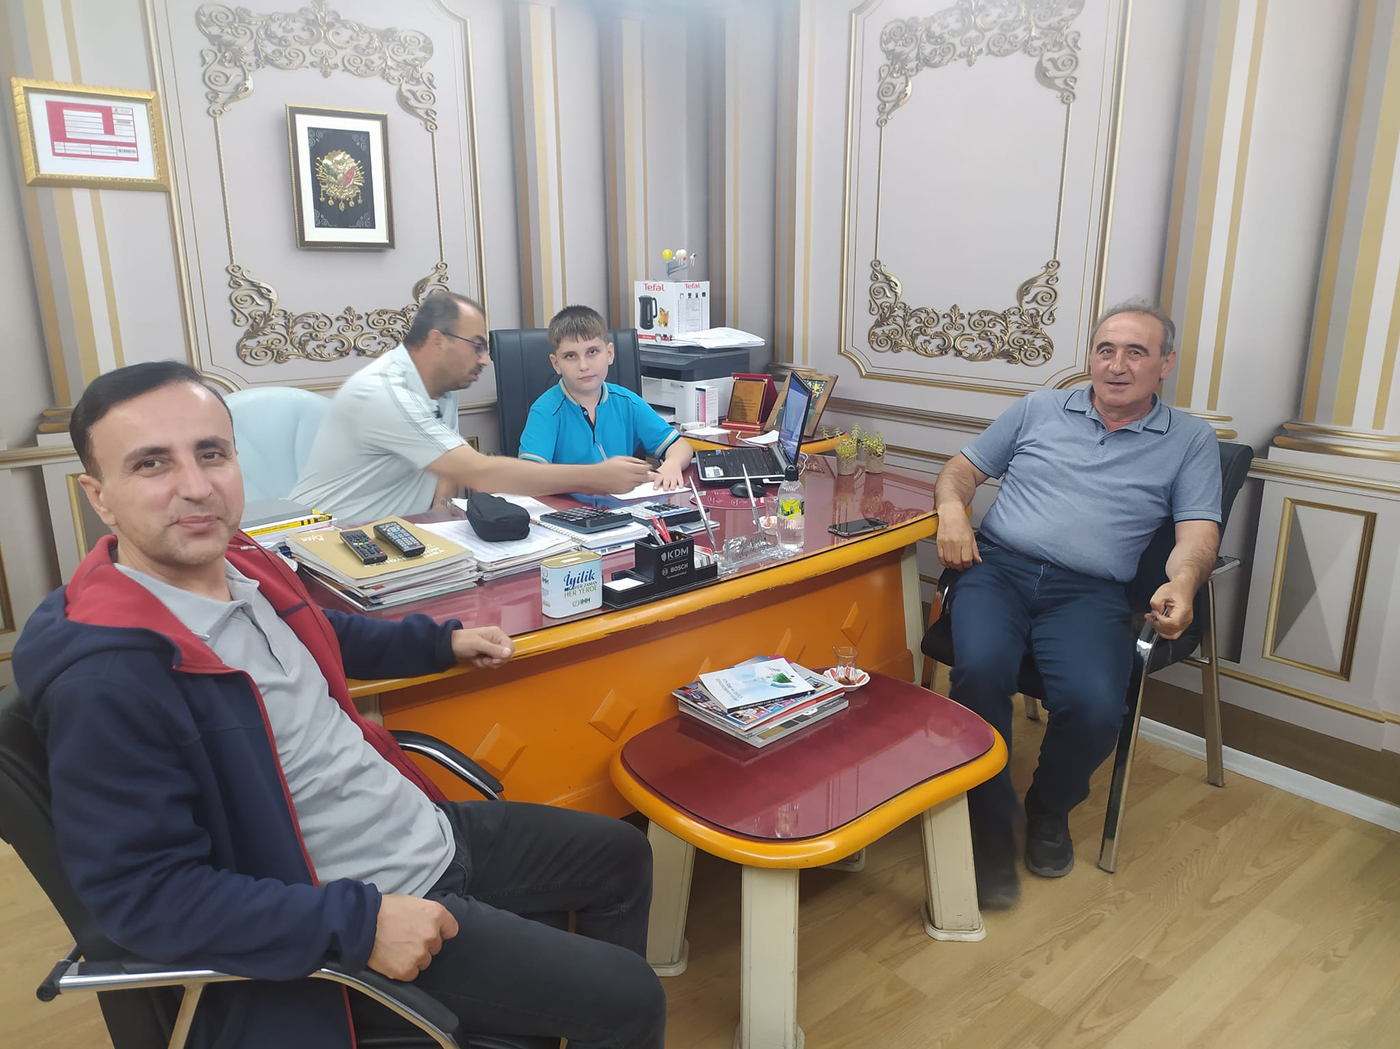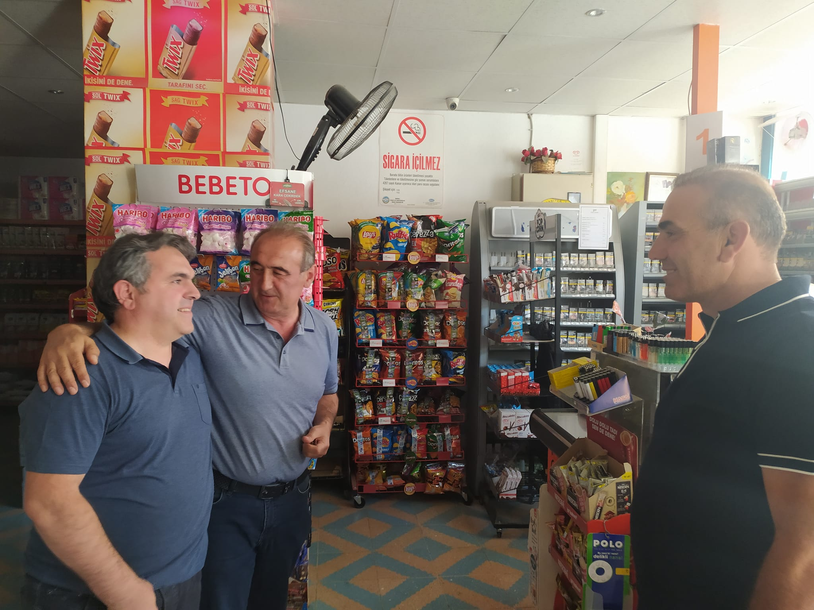

Odamız Başkanı Ahmet Koyuncu ve Yönetim Kurulu Üyemiz Metin Gökteke Sıla Özel Eğitim Ltd.Şti. Genel Müdürü Mehmet Türkmen'i iş yerinde ziyaret etti. Talep ve önerilerini dinledik.07.10.2022
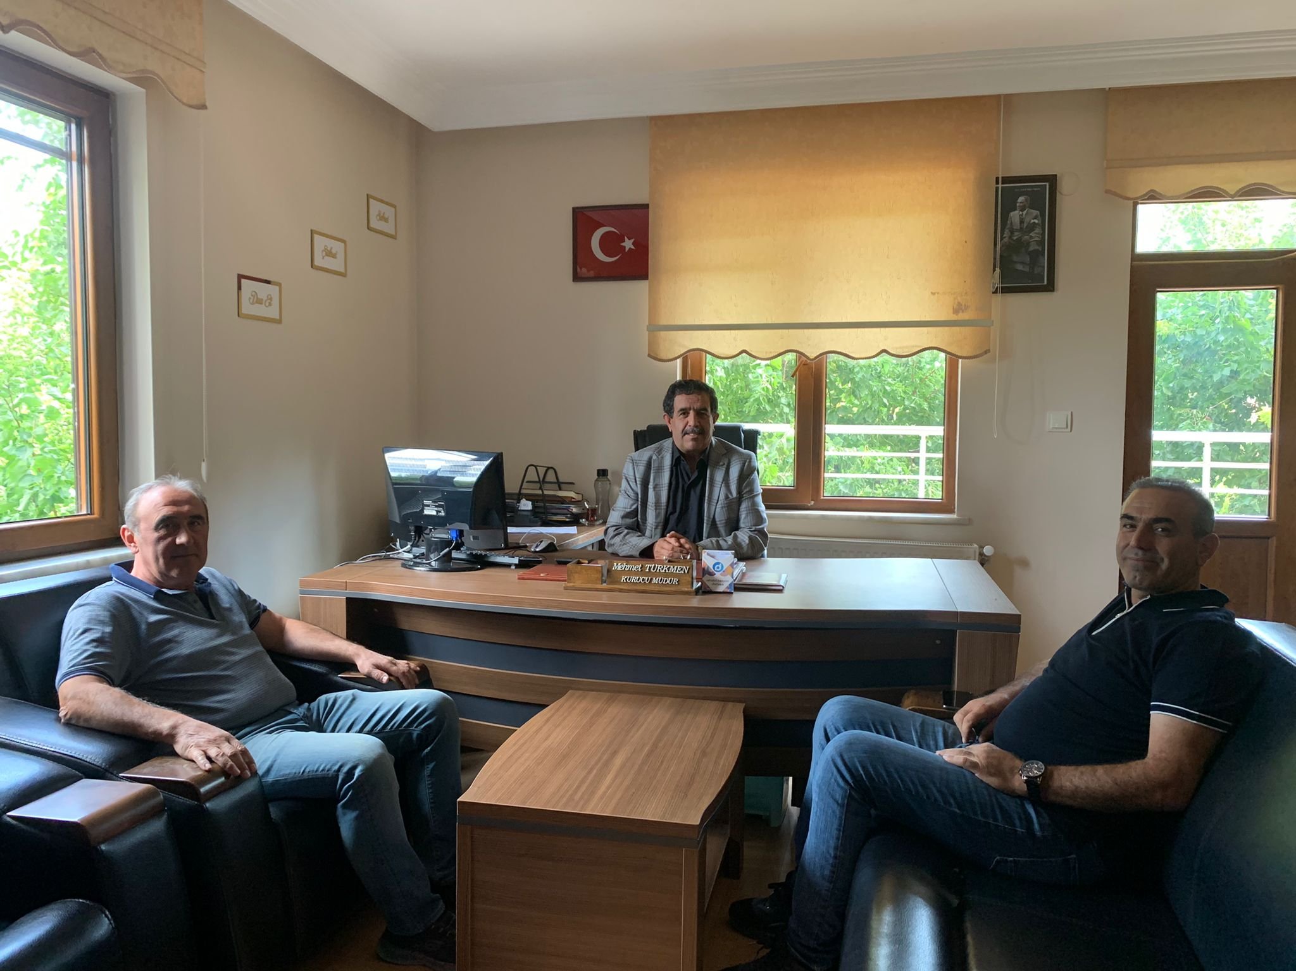
Yahyalı Ticaret Odamızın meslek grubu seçimlerini yaptık. Mevcut Başkanımız Ahmet Koyuncu'nun ekibi tek liste olarak altı meslek grubumuzdan oniki meclis üyemizi belirledik. Başkan bütün üyelerimizle beraber İlçemizin kakınması için çalışacağız. Bizleri bu göreve layık gören bütün üyelerimize teşekkür ediyorum dedi.09.10.2022
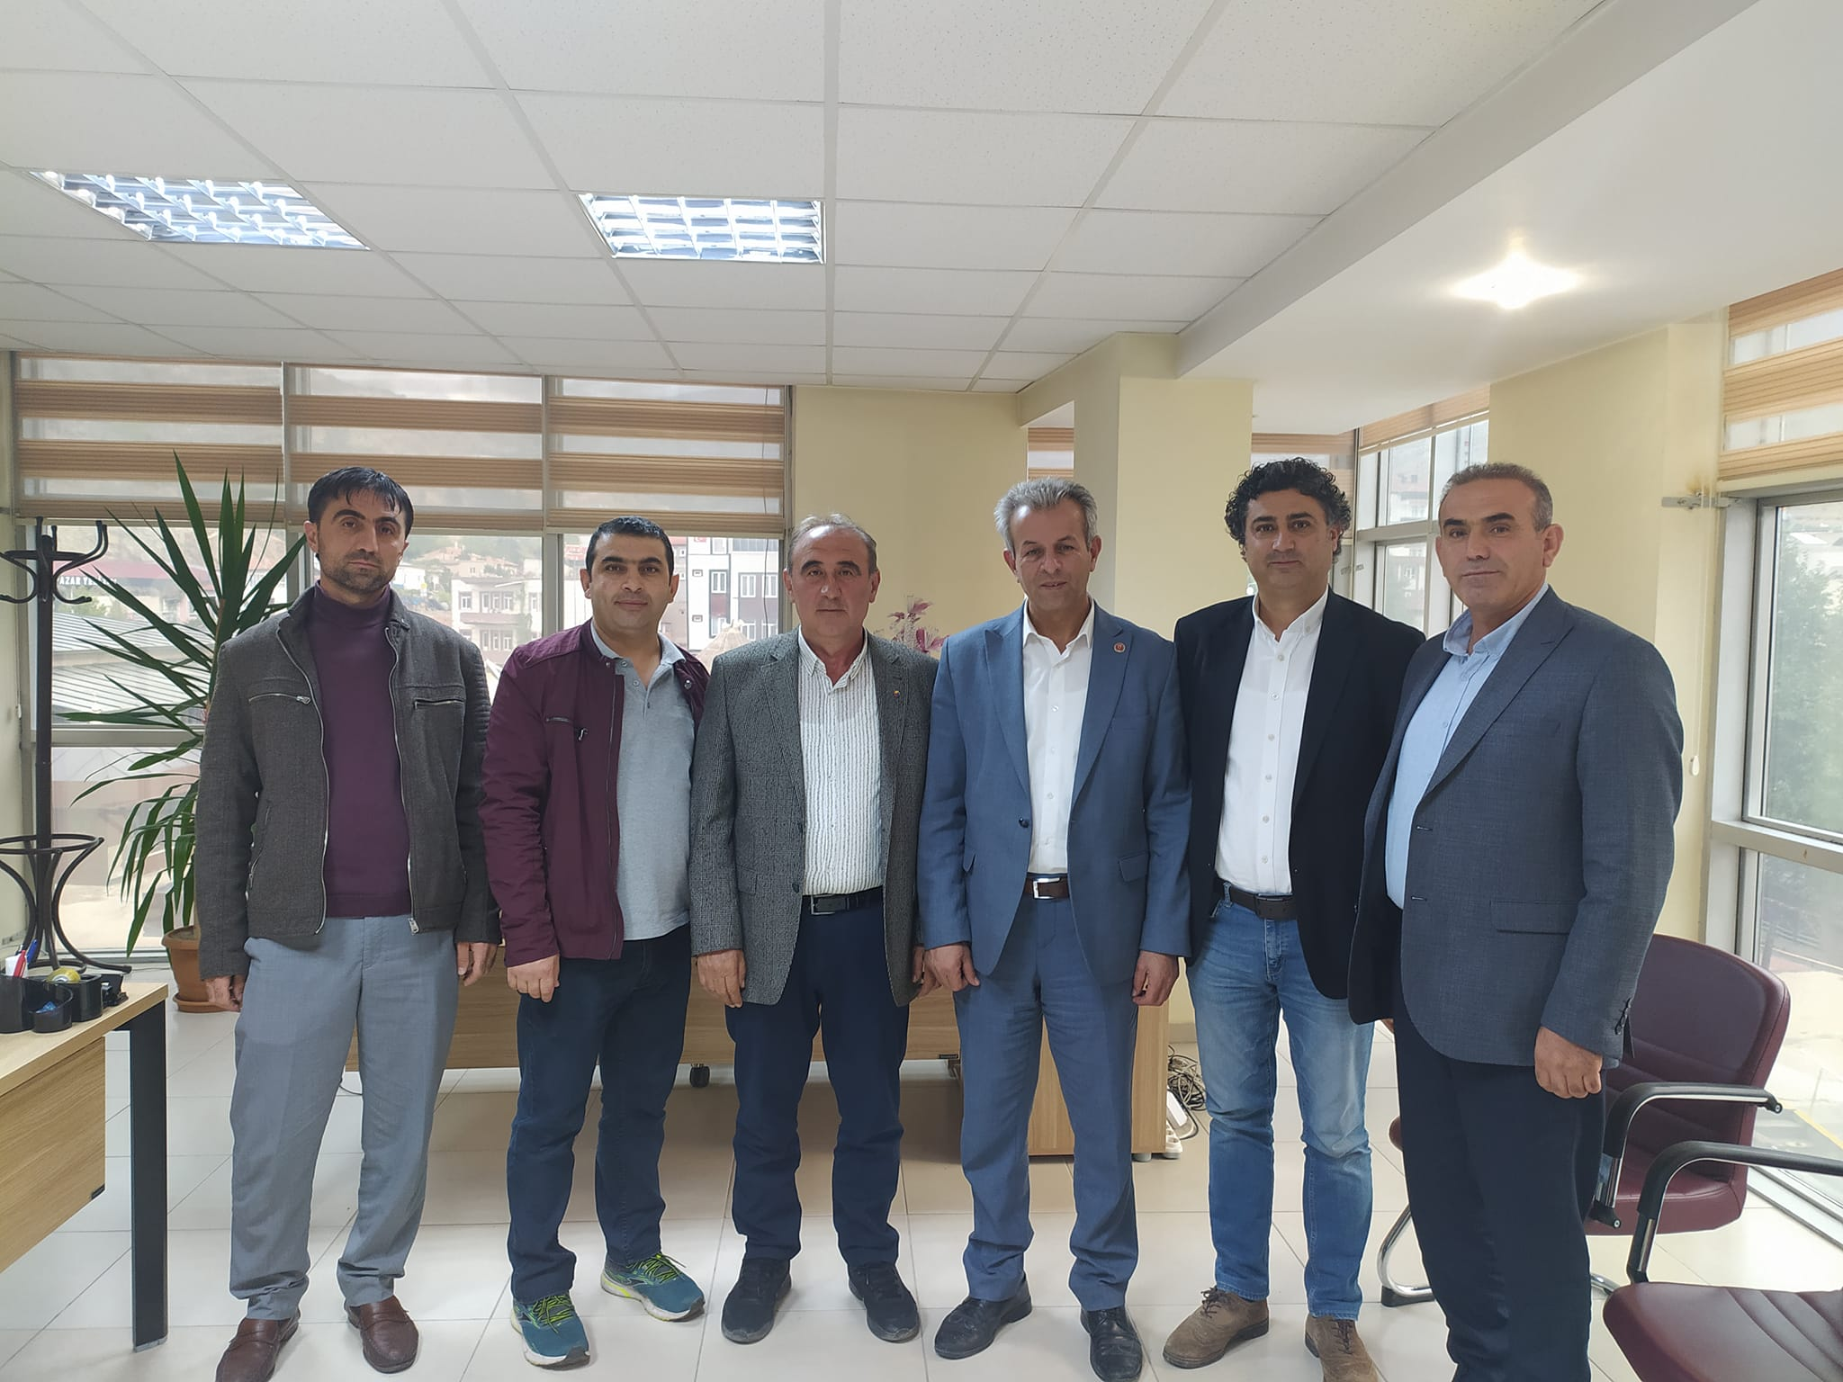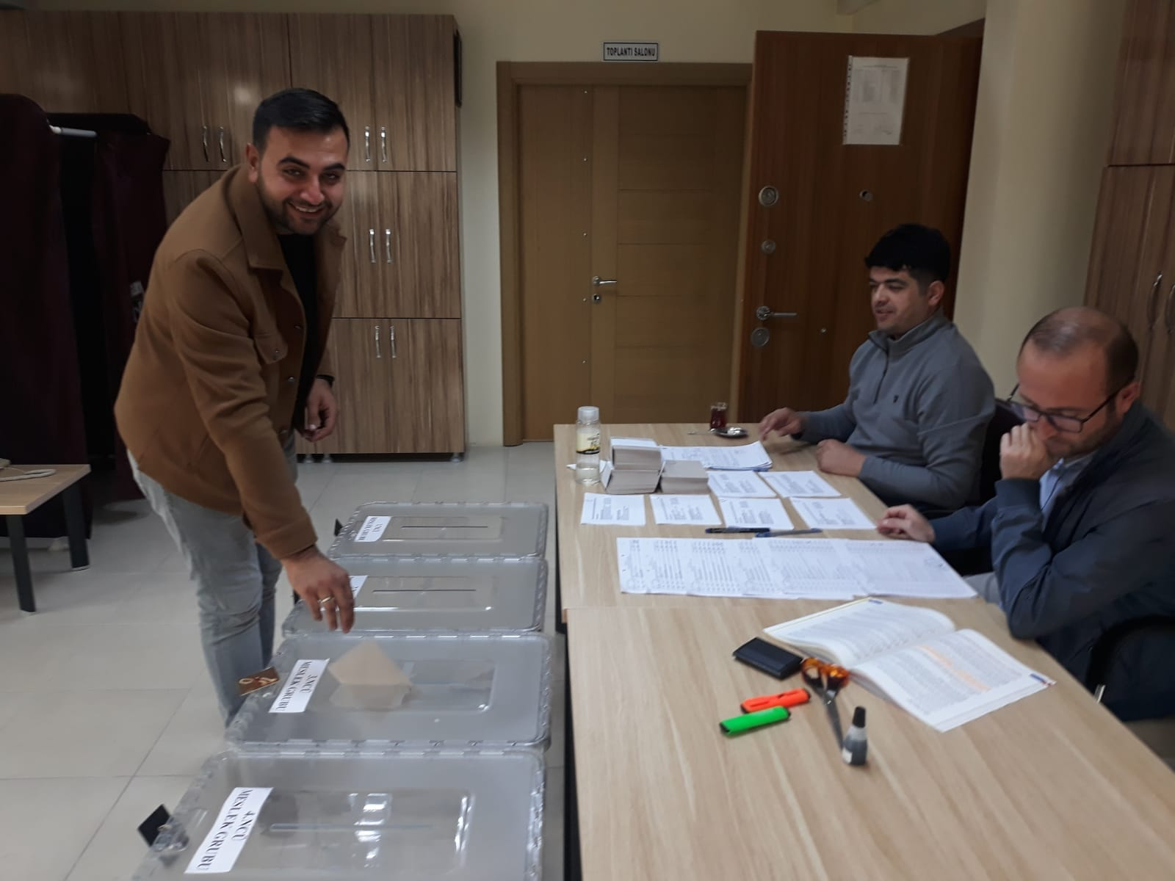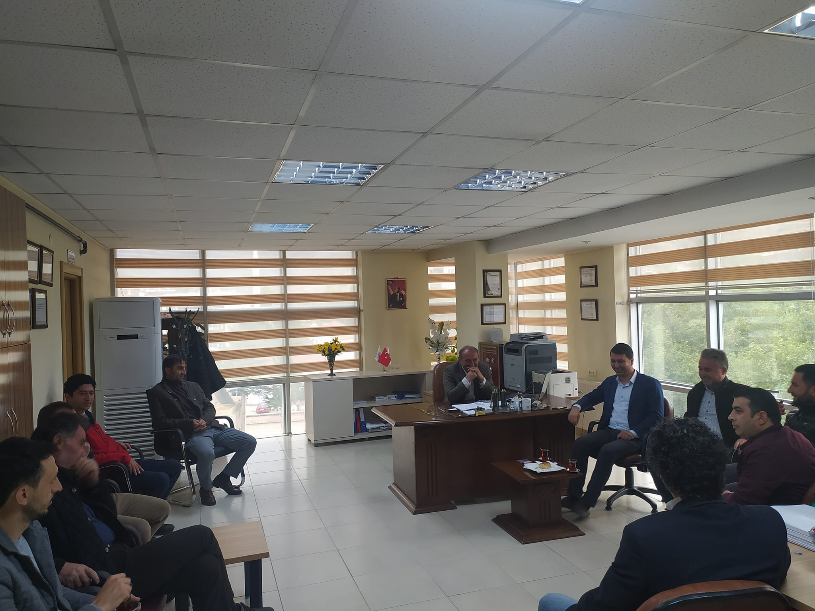

Yahyalı Müftüsü İbrahim İkbal Odamız Başkanı Ahmet Koyuncu'yu ziyaret etti. Seçimlerimiz neticesinde güven tazeleyen Başkanımıza ve ekibine hayırlı olsun dileklerinde bulundu.Nazik ziyaretleri için teşekkür ediyoruz.10.10.2022
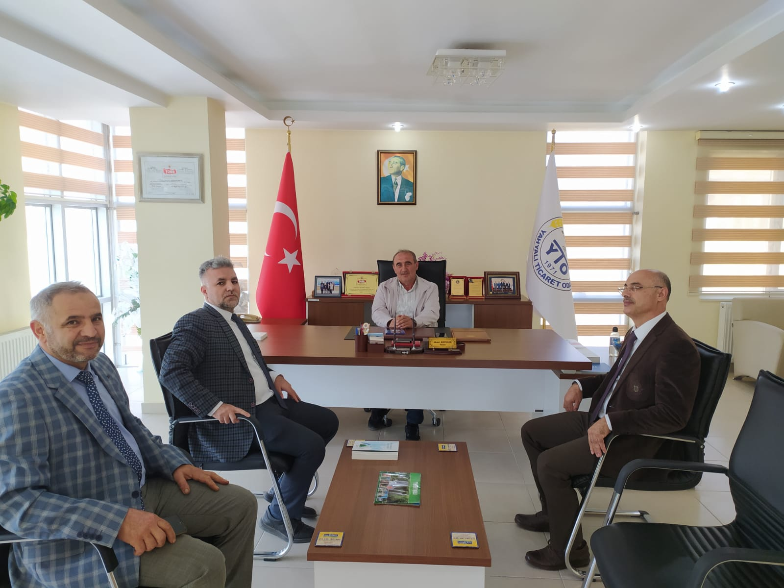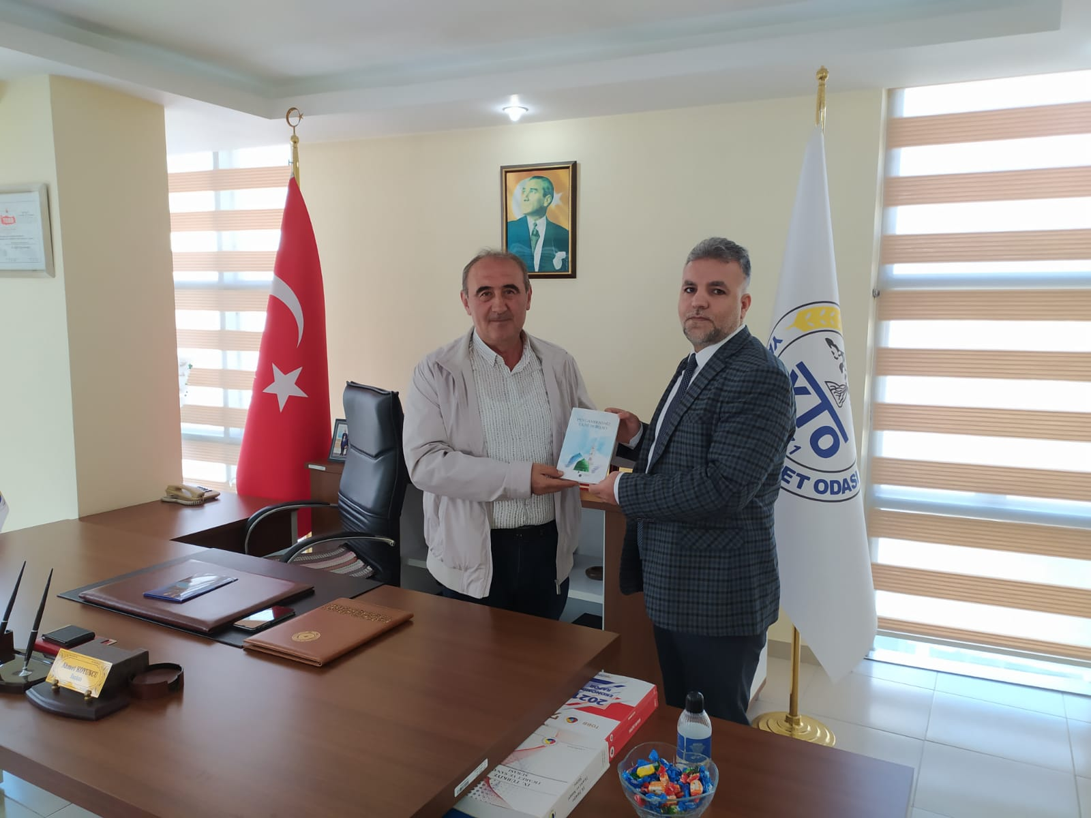
Ali Elmacı Ortaokulu Müdürü Erol Sandık, Öğretmenleri Ali Safa Parlak, Uğur Çerçi ve Özel Eğitim gören öğrencilerimizle birlikte Yahyalı Ticaret Odamız Başkanı Ahmet Koyuncu ve ekibine hayırlı olsun ziyaretinde bulundular. Nazik ziyaretleri için özellikle özel öğrencilerimize teşekkür ediyoruz.14.10.2022
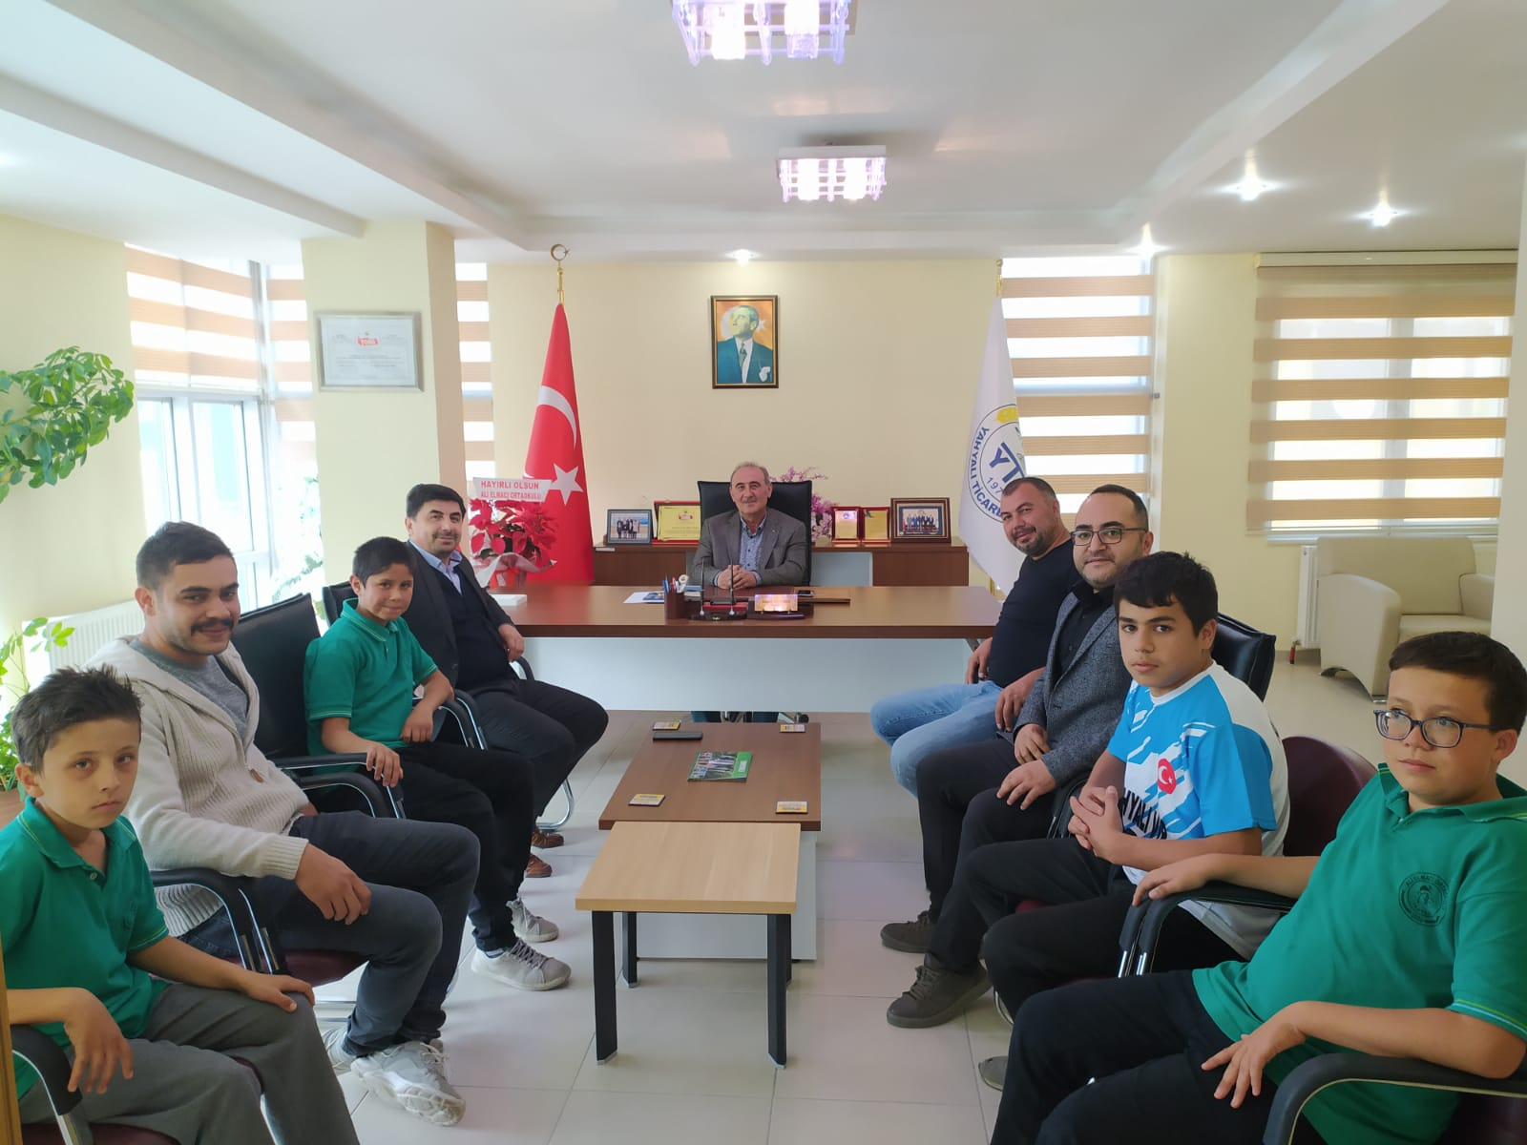
Yahyalı İlçe Milli Eğitim Müdürü Ahmet Kafalı, İlçe Yazı İşleri Müdürü Hacı Ahmet Üyel, İlçe Nüfus Müdürü Latif Yörük, İlçe Gençlik ve Spor Müdürü Serhat Tarlacı, İlçe Tapu Müdürü Mehmet Aşıkoğlu, Ali Elmacı Ortaokulu Müdürü Erol Sandık, Öğretmenler Ali Safa Parlak, Uğur Çerçi Yahyalı Ticaret Odamız Başkanı Ahmet Koyuncu'ya ve ekibine yeniden seçilerek güven tazelediği için hayırlı olsun ziyaretinde bulundular. Nazik ziyaretleri için müdürlerimize ve öğretmenlerimize teşekkür ediyoruz.14.10.2022
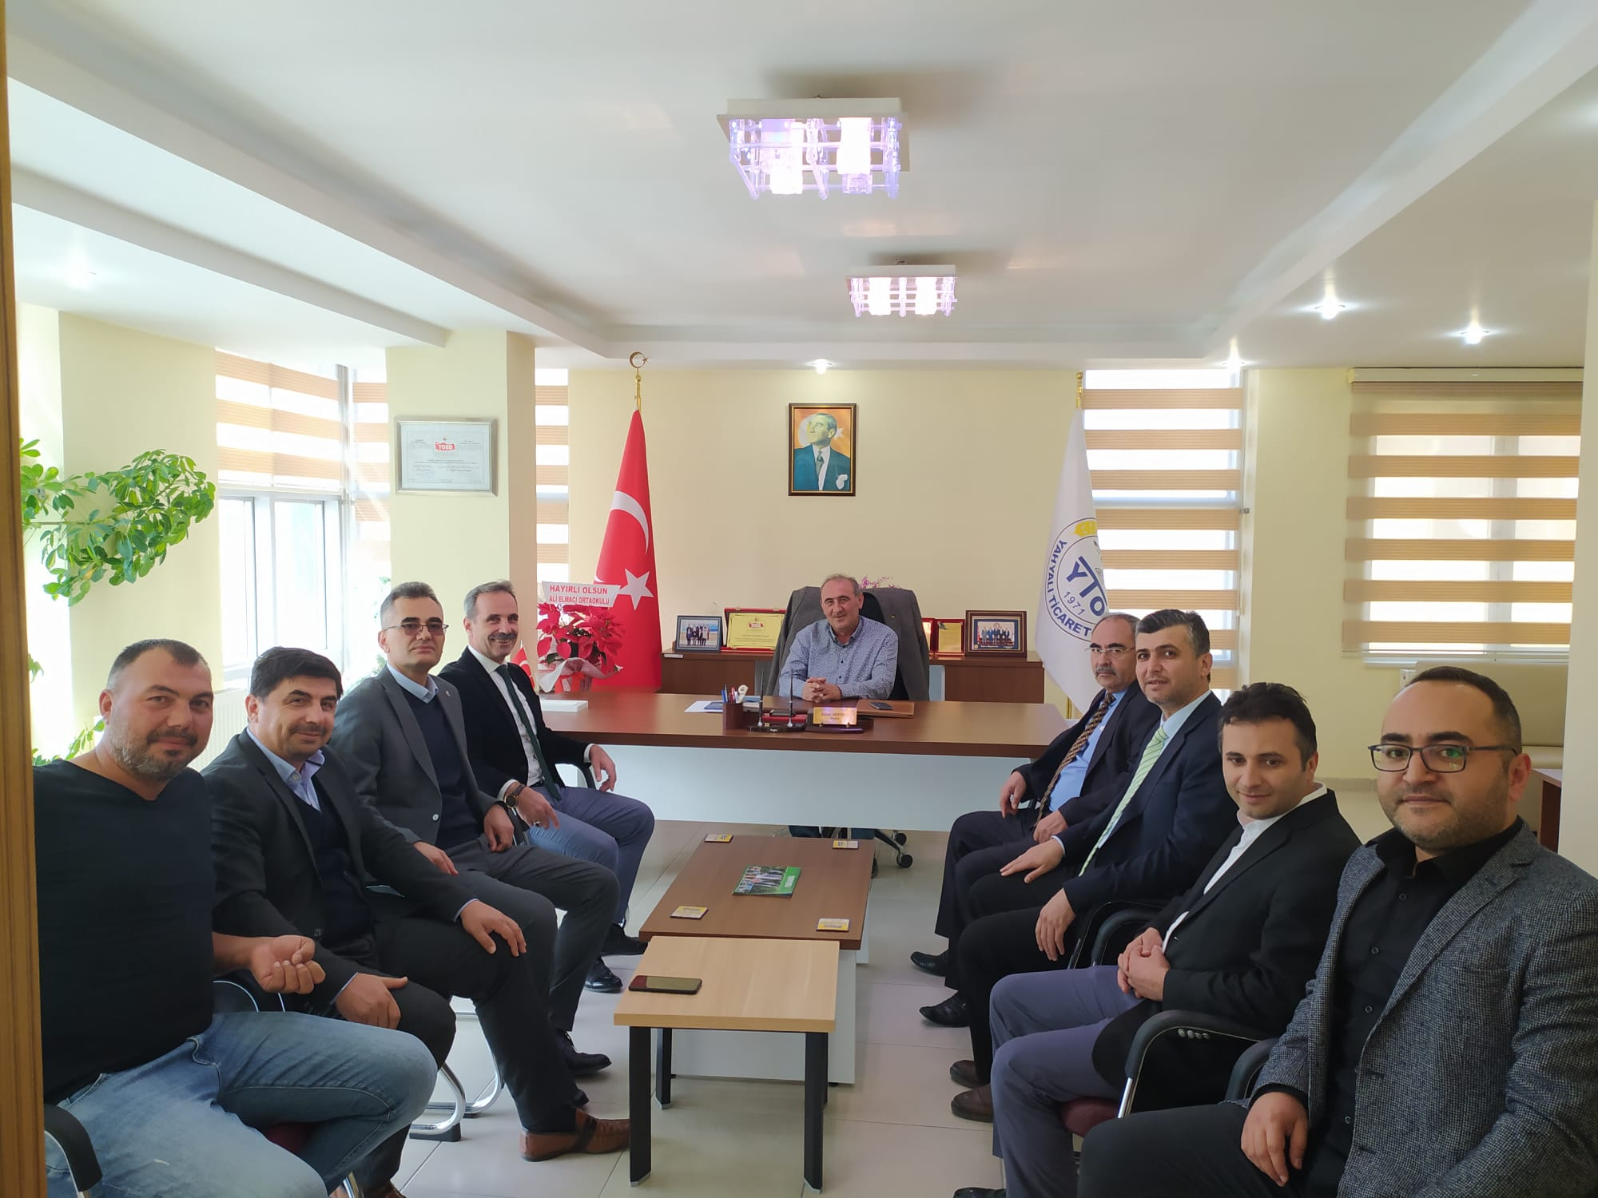

Esnaf ve Sanatkarlar Odası Başkanı Orhan Kalem Başkan Yardımcısı Murat Teke ve personelleri Yahyalı Ticaret Odası Başkanımız Ahmet Koyuncu'yu güven tazeleyerek yeniden Başkanlığa seçilmesi nedeni ile hayırlı olsun ziyaretinde bulundular. Nazik ziyaretleri için teşekkür ederiz.17.10.2022
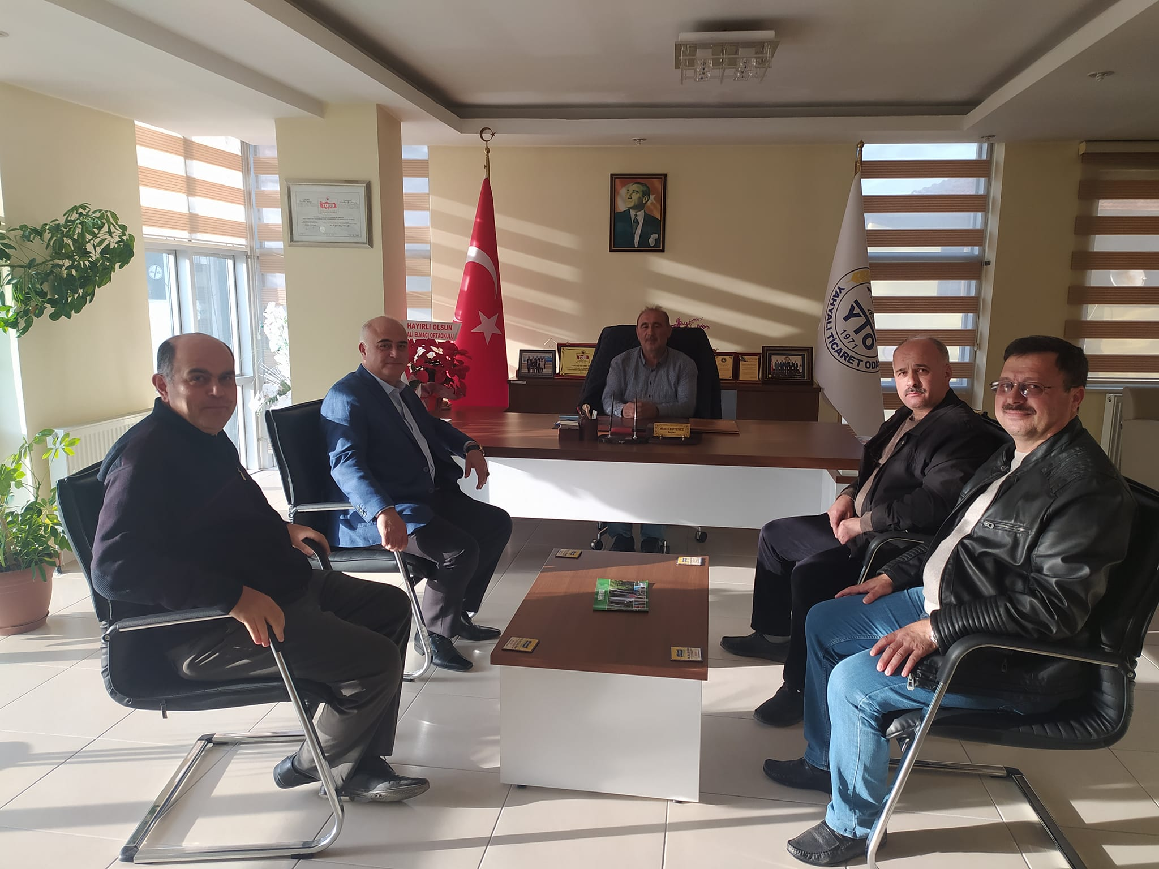
Mali müşavir Menderes Yıldırım ve iş adamı üyemiz Nihat Yıldırım Yahyalı Ticaret Odamız Başkanlığına yeniden seçilen Ahmet Koyuncu'ya hayırlı olsun ziyaretinde bulundular. Nazik ziyaretleri için teşekkür ederiz.17.10.2022
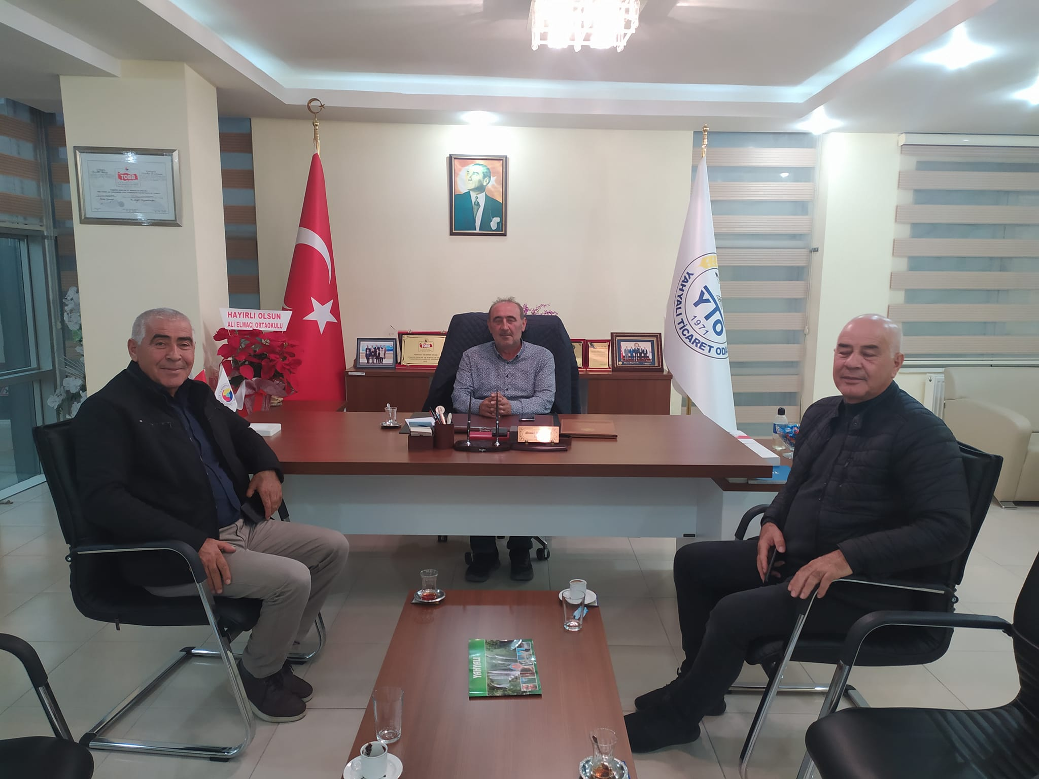
Yahyalı Ülkü Ocakları Başkanı Ahmet İpekçi, Belediye Meclis Üyesi Ferhat Akcan ile birlikte Ülkü ocakları yönetim kurulu üyeleri Yahyalı Ticaret Odamız Başkanı Ahmet Koyuncu'yu yeniden Başkanlığa seçilmesi nedeni ile hayırlı olsun ve iadeyi ziyarette bulundular. Nazik ziyaretlerinden dolayı teşekkür ediyoruz.18.10.2022
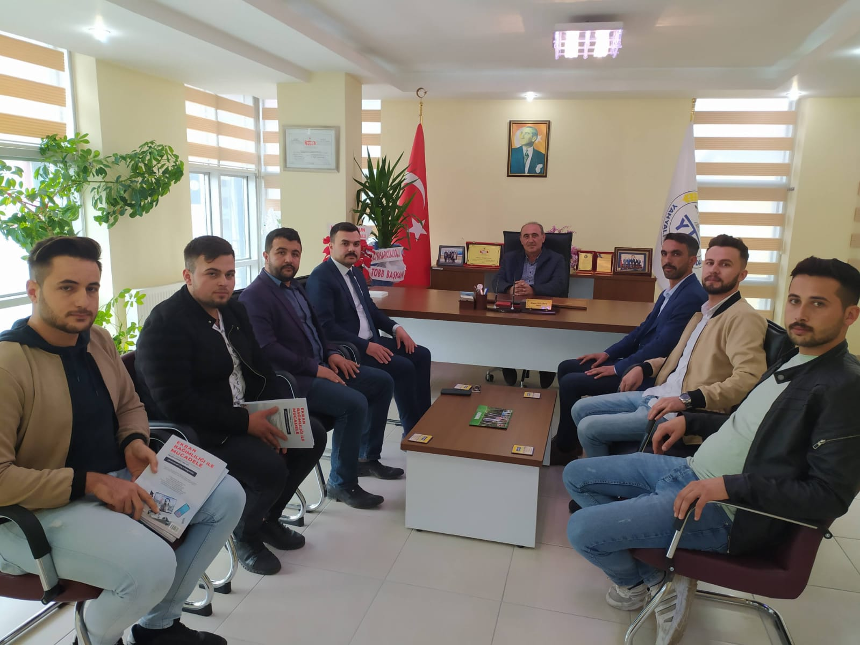

Yahyalı Cumhuriyet Başsavcısı Mehmet Büyükturan'ı Yahyalı Ticaret Odamız Başkanı Ahmet Koyuncu, Genel Sekreter İbrahim Parlak, Ticaret Sicili Müdürü Mustafa Sakızlı, Tescil Yetkilisi M.Fatih Demiral makamında hoş geldin ziyaretinde bulunduk. Misafirperverliğinden dolayı Sayın Başsavcımıza teşekkür ediyoruz.19.10.2022
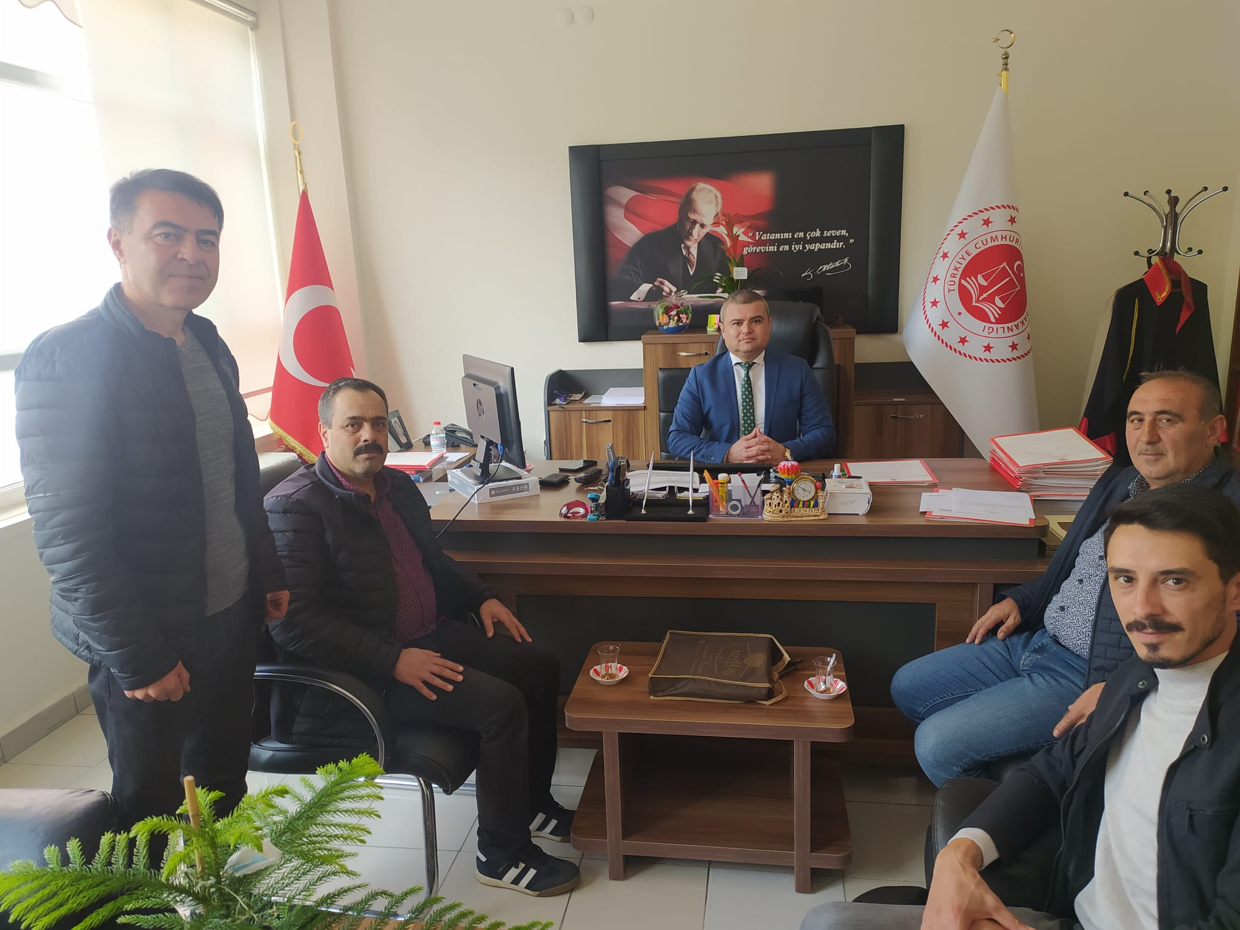
19 Ekim Muhtarlar günü nedeni ile düzenlenen törene Kaymamamımız, Belediye Başkanı, Cumhuriyet Başsavcısı ile İlçe protokolü, Yahyalı Ticaret Odası Başkanımız Ahmet Koyuncu ve Muhtarlar katıldı. Bütün Muhtarların gününü kutluyoruz.19.10.2022
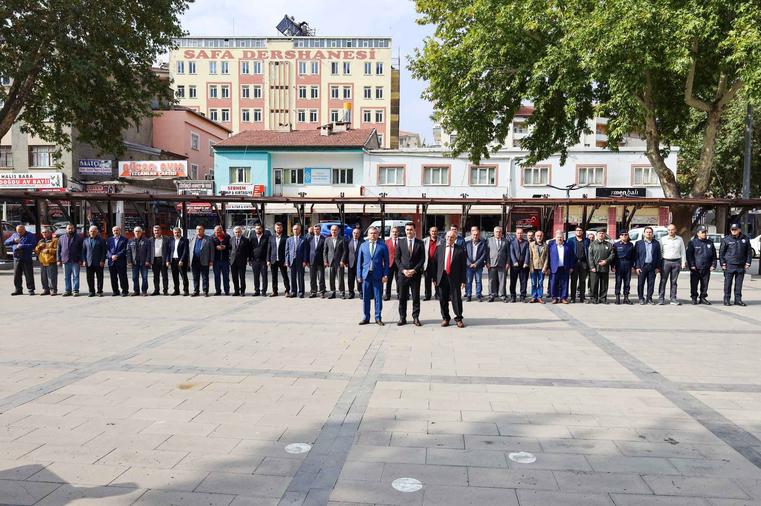
Yahyalı Kaymakamımız Mehmet Kaya, Belediye Başkanımız Esat Öztürk, Ak Parti İlçe Başkanımız Esat Türkmenoğlu, eski Belediye Başkanımız Mehmet Araç, Yahyalı Ticaret Odası Başkanımız Ahmet Koyuncu'ya yeniden Başkanlığa seçilmesi nedeni ile hayırlı olsun ziyaretinde bulundular. Nazik ziyaretlerinden dolayı teşekkür ediyoruz.19.10.2022
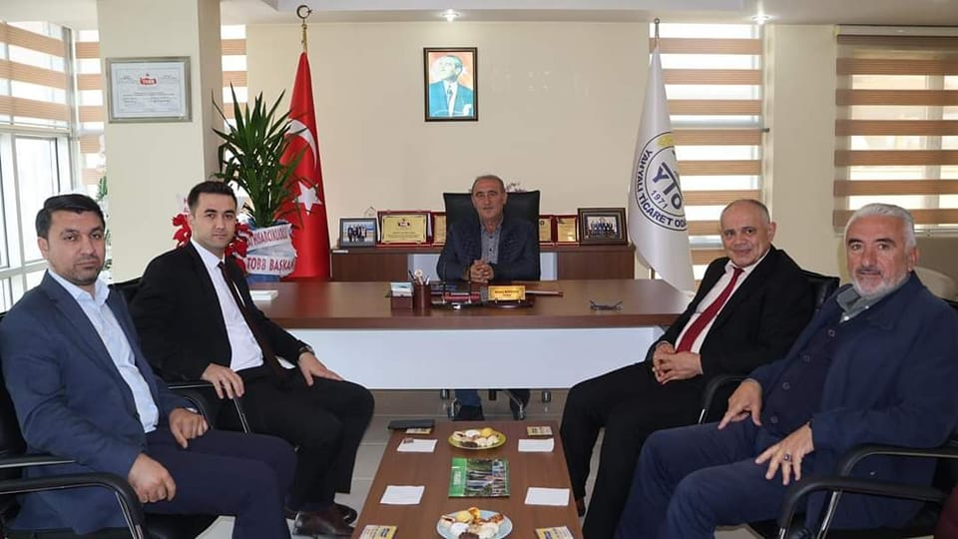
Camikebir Mahallesi Muhtarı İbrahim Çıraklı, Fevziçakmak Mahallesi Muhtarı Fikret Çoban, Yahyalı Ticaret Odası Başkanımız Ahmet Koyuncu'ya yeniden Başkan seçilmesi nedeni ile hayırlı olsun ziyaretinde bulundular. Başkanımız Muhtarlar gününü kutladı.Nazik ziyaretlerinden dolayı teşekkür ediyoruz.19.10.2022
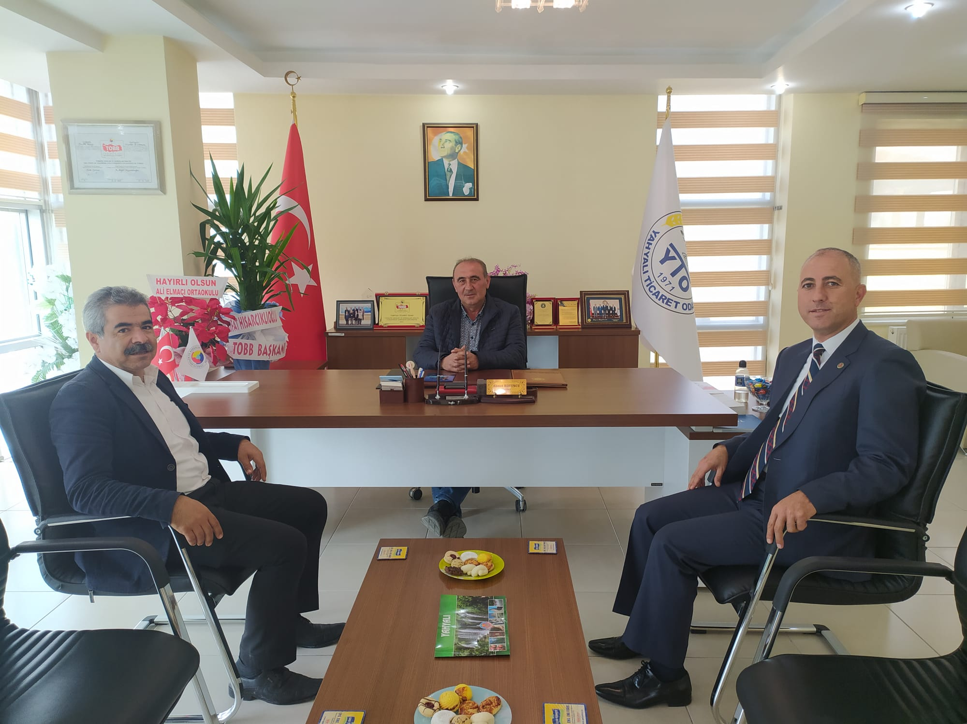
Yahyalı Ziraat Odası Başkanı Hüseyin Genç, Başkan Yardımcısı Hüseyin Mazak, Yahyalı Ticaret Odamız Başkanlığına yeniden seçilen Başkan Ahmet Koyuncu'ya hayırlı olsun ziyaretinde bulundular. Nazik ziyaretlerinden dolayı teşekkür ediyoruz.19.10.2022
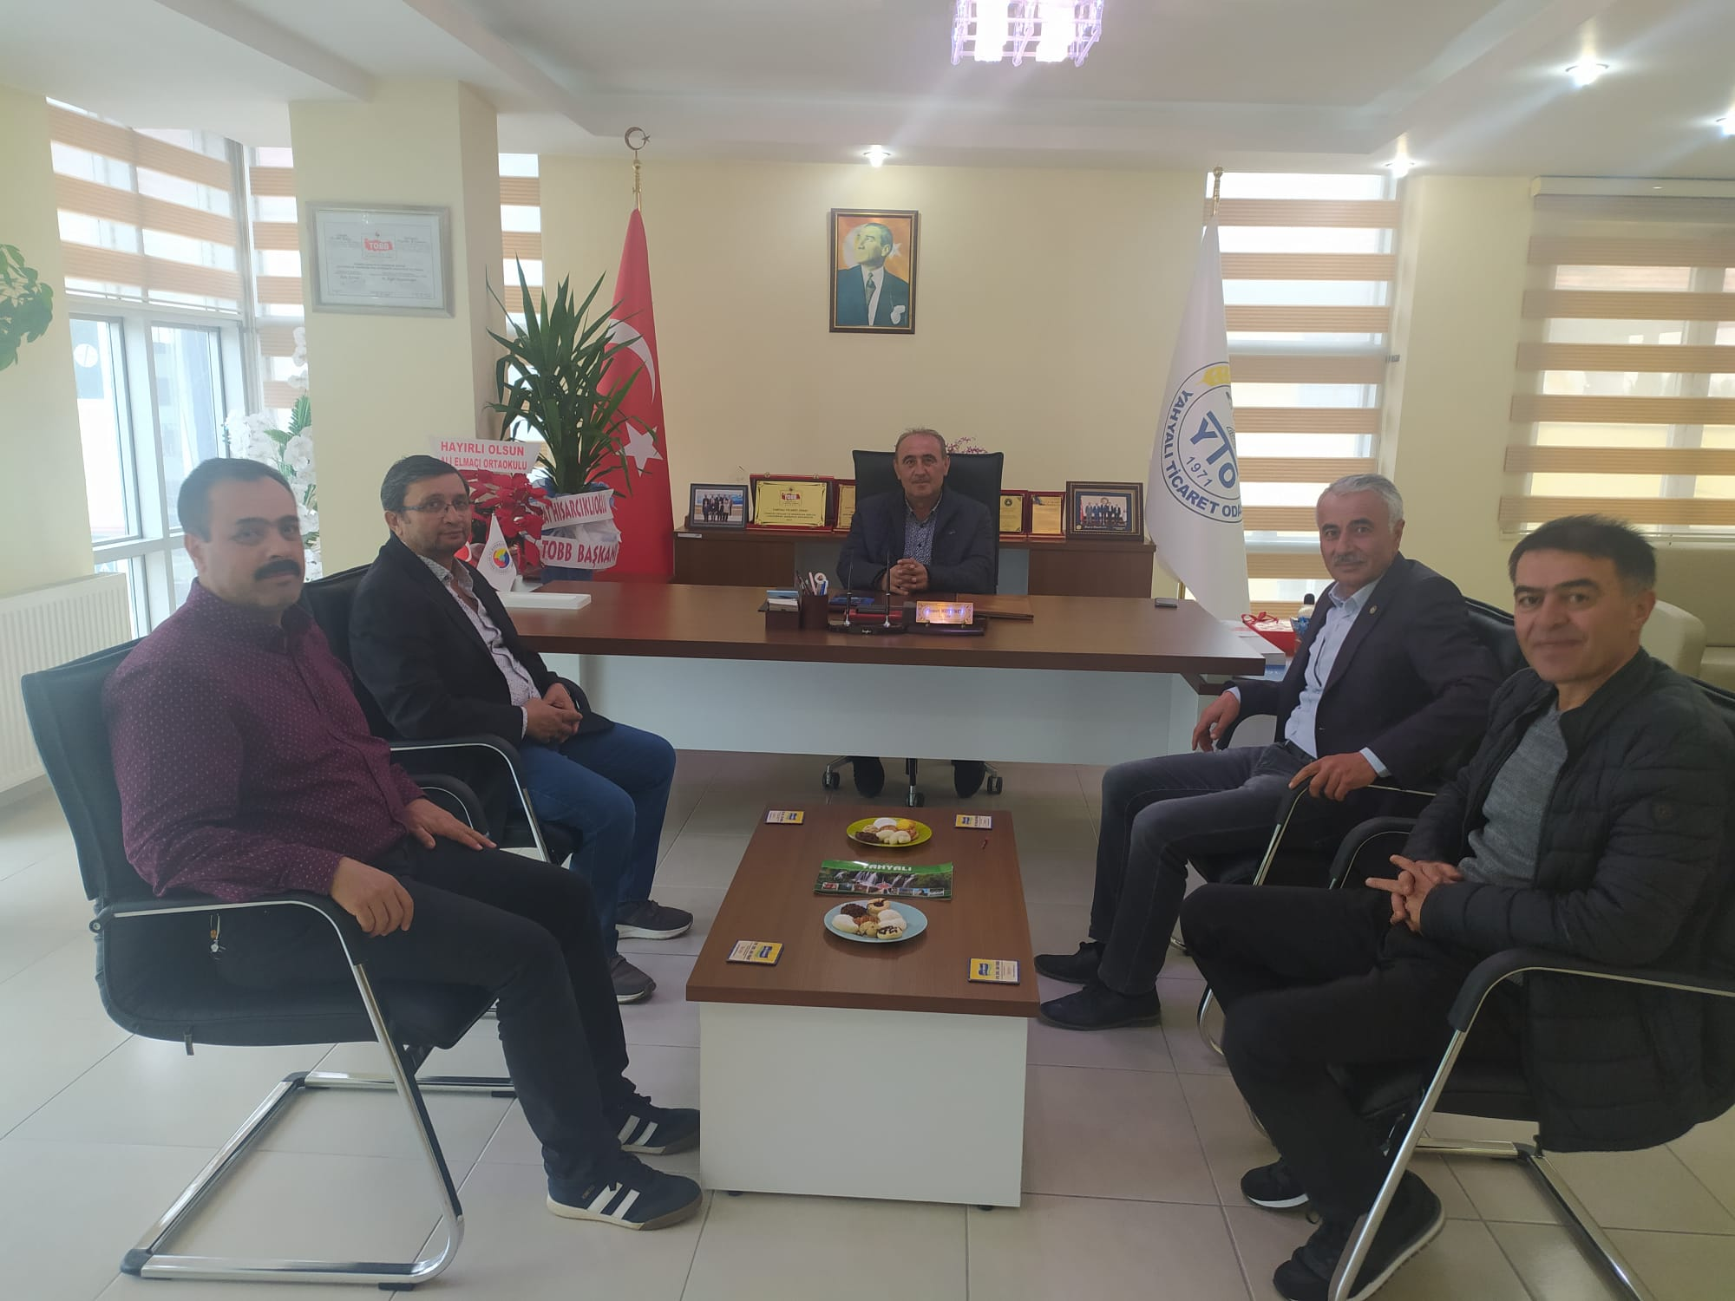
Yahyalı Ticaret Odamız seçimleri neticesinde yeniden Başkanlığa Seçilen Odamız Başkanı Ahmet Koyuncu'ya İlçe Seçim Kurulundan Yaşar Çimencan tarafından mazbatası teslim edildi.19.10.2022
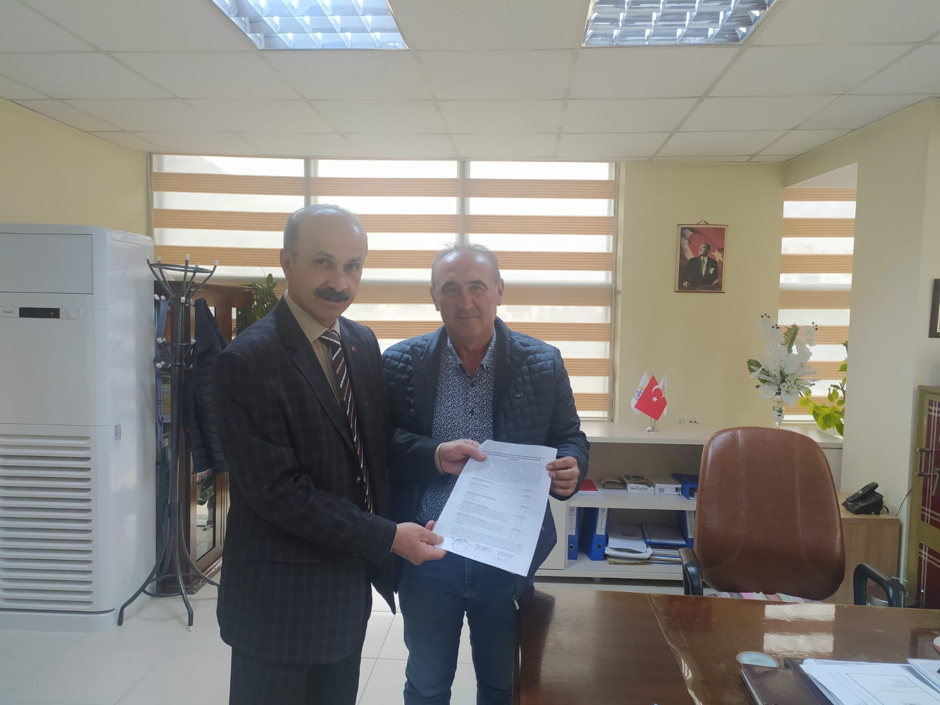

Mali müşavir Sami Şahin Yahyalı Ticaret Odamız Başkanlığına yeniden seçilen Başkanımız Ahmet Koyuncu'ya hayırlı olsun ziyaretinde bulundular. Nazik ziyaretlerinden dolayı teşekkür ederiz.19.10.2022
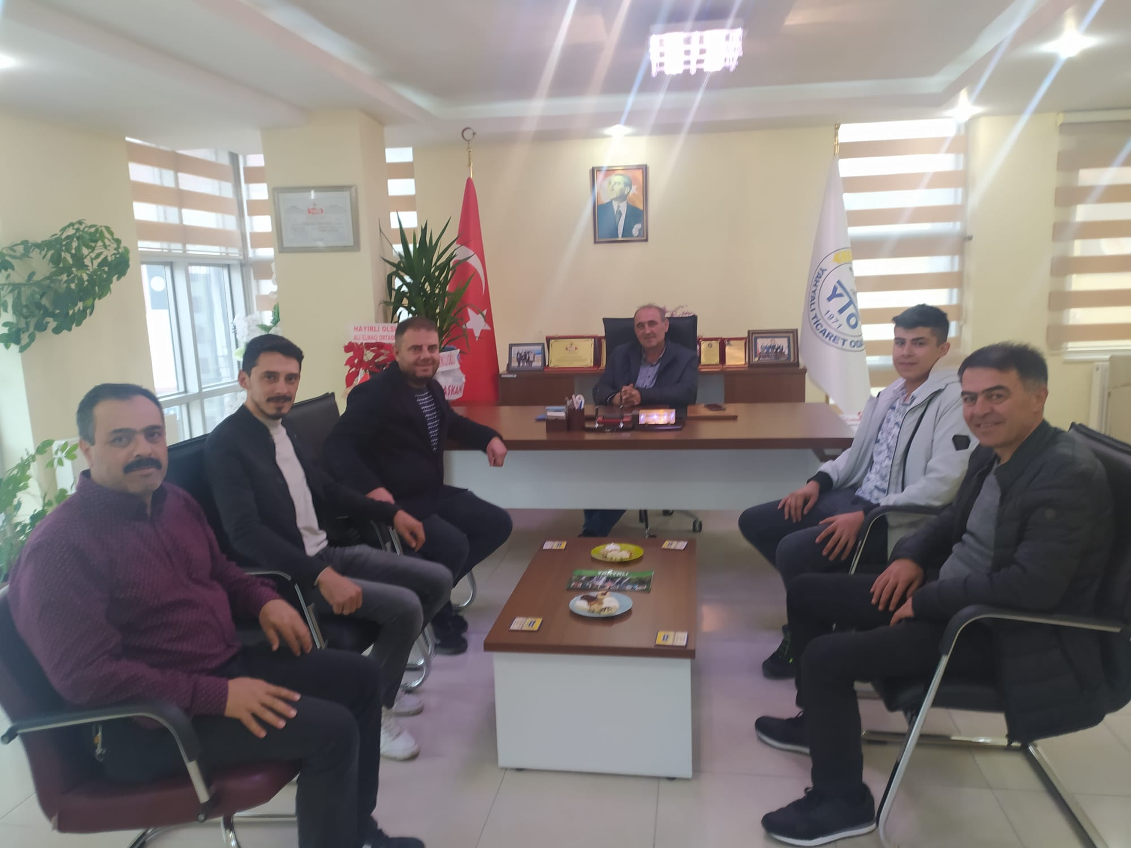
Yahyalı SGK Merkez Müdürü Sezai Turhal Yahyalı Ticaret Odası Başkanlığına yeniden seçilen Başkanımız Ahmet Koyuncu'ya hayırlı olsun ve iadeyi ziyaretinde bulundular. Nazik ziyaretlerinden dolayı teşekkür ediyoruz.19.10.2022
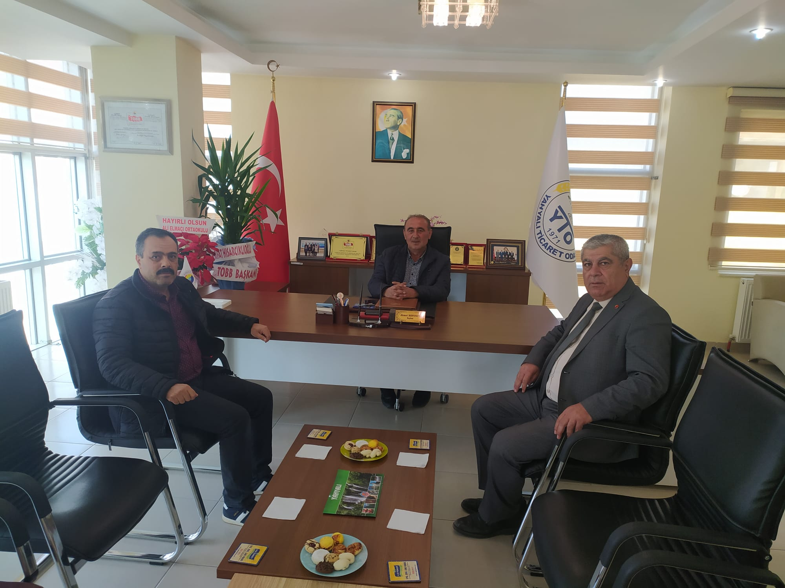
Yahyalı şoförler ve Otomobilciler Odası Başkanı İsmail İlboğa Yahyalı Ticaret Odası Başkanımız Ahmet Koyuncu'ya Başkanlığa yeniden seçilmesi nedeni ile hayırlı olsun ziyaretinde bulundu. Nazik ziyaretleri için teşekkür ederiz.20.10.2022
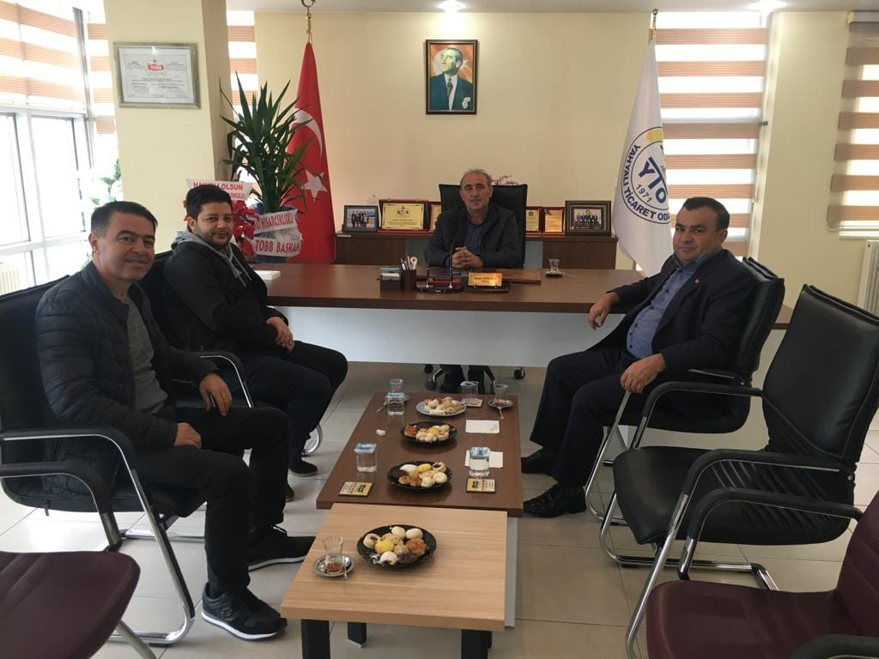
Yahyalı Mal Müdürü Musa Kaya Personeli ile birlikte Yahyalı Ticaret Odası Başkanımız Ahmet Koyuncu'ya Başkanlığa yeniden seçilmesi nedeni ve iadeyi ziyarette bulundular. Nazik ziyaretleri için teşekkür ederiz.20.10.2022
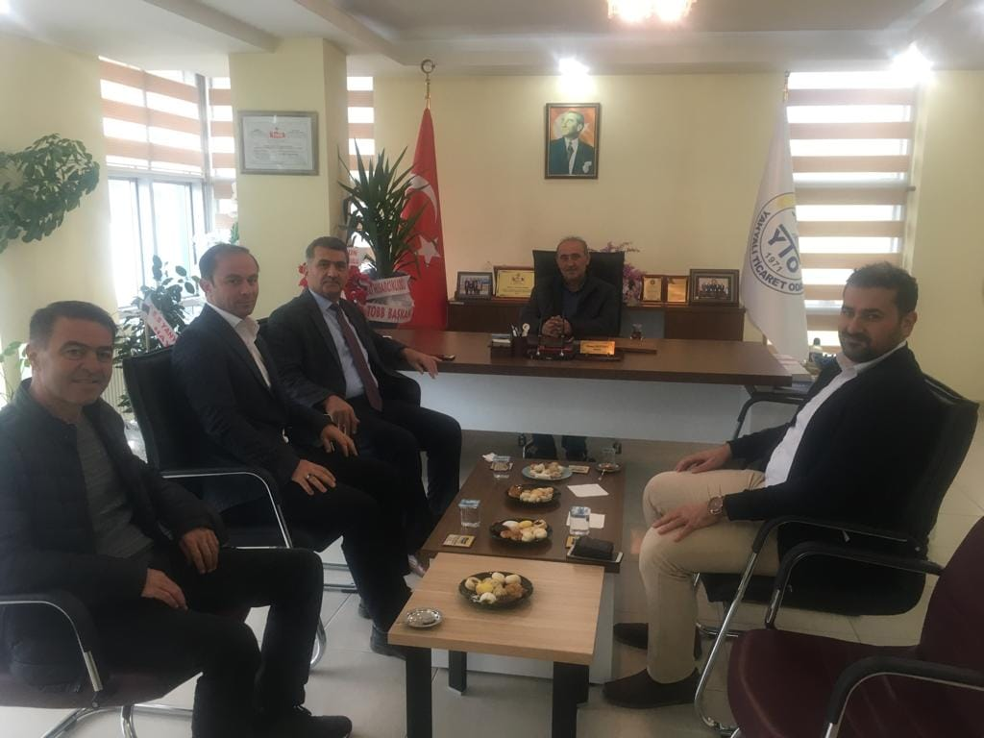
Fatih İmam Hatip Ortaokulu Müdürü Kadir Çamdal ve öğretmenleri ile birlikte Yahyalı Ticaret Odamız Başkanı Ahmet Koyuncu'nun Başkanlğa yeniden seçilmesi nedeni ile hayırlı olsun ziyaretinde bulundular.Nazik ziyaretleri için teşekkür ediyoruz.20.10.2022
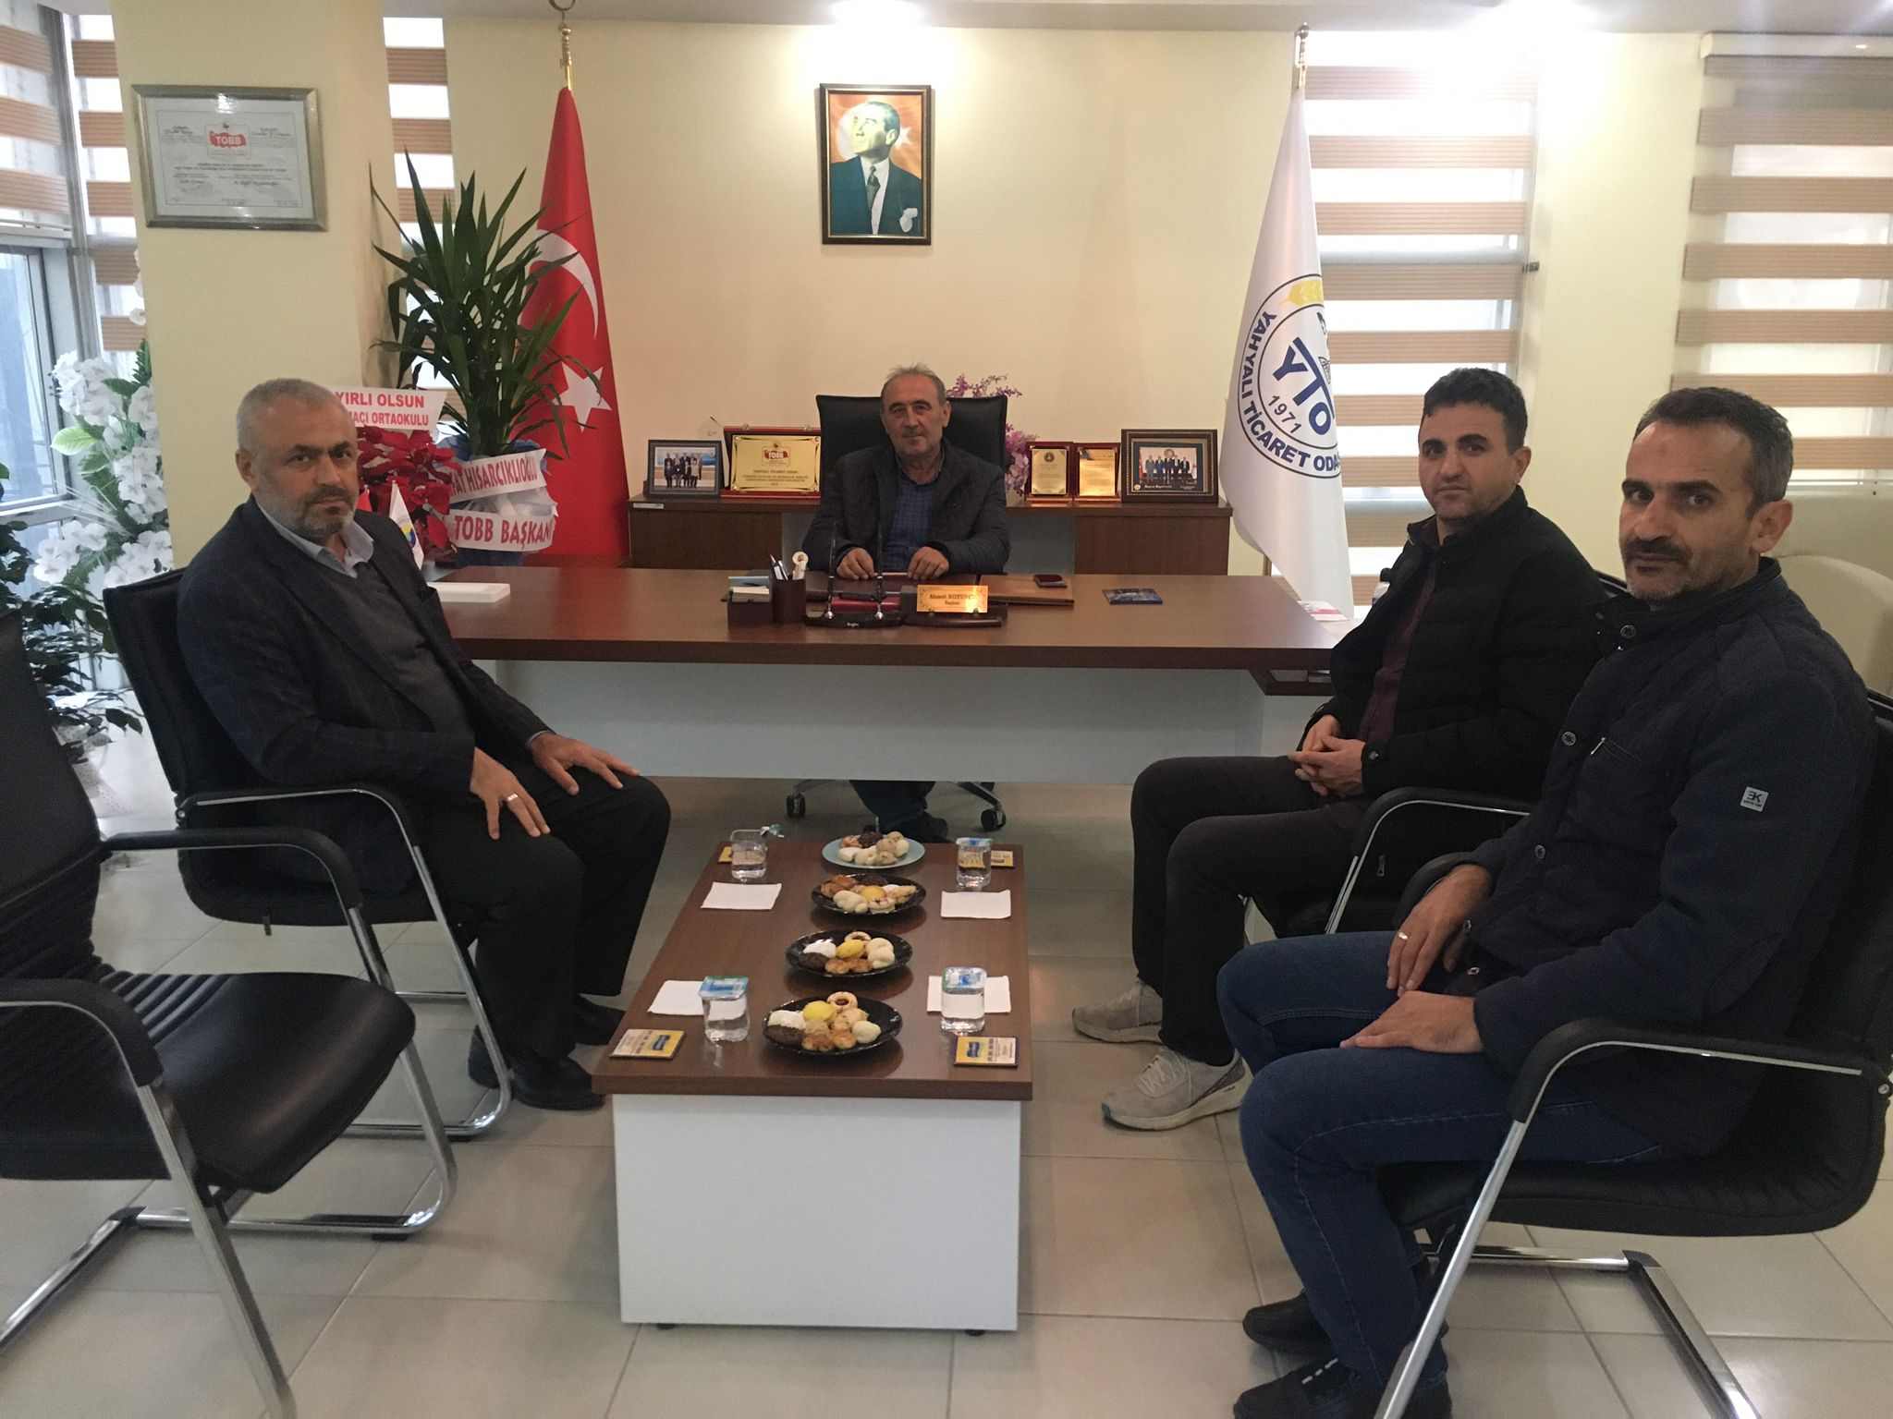
Fatih Özdemir Harita Mühendisi'nin açmış olduğu işyerinin açılış törenine Belediye Başkanımız Esat Öztürk, Parti Başkanları ile birlikte Yahyalı Ticaret Odamız Başkanı Ahmet Koyuncu'da katıldı. Hayırlı işler ve bol kazançlar diliyoruz.21.10.2022
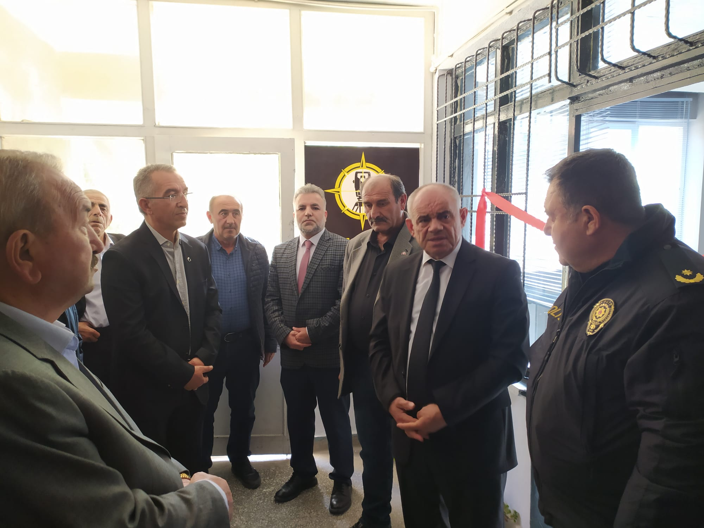
Yahyalı Kaski'de servis sorumlusu olarak atanan İdris Çıraklı'ya Yahyalı Ticaret Odası Başkanımız Ahmet Koyuncu ve Genel Sekreter İbrahim Parlak hayırlı olsun ziyaretinde bulundular. Misafirperverliğinden dolayı teşekkür ediyoruz.21.10.2022
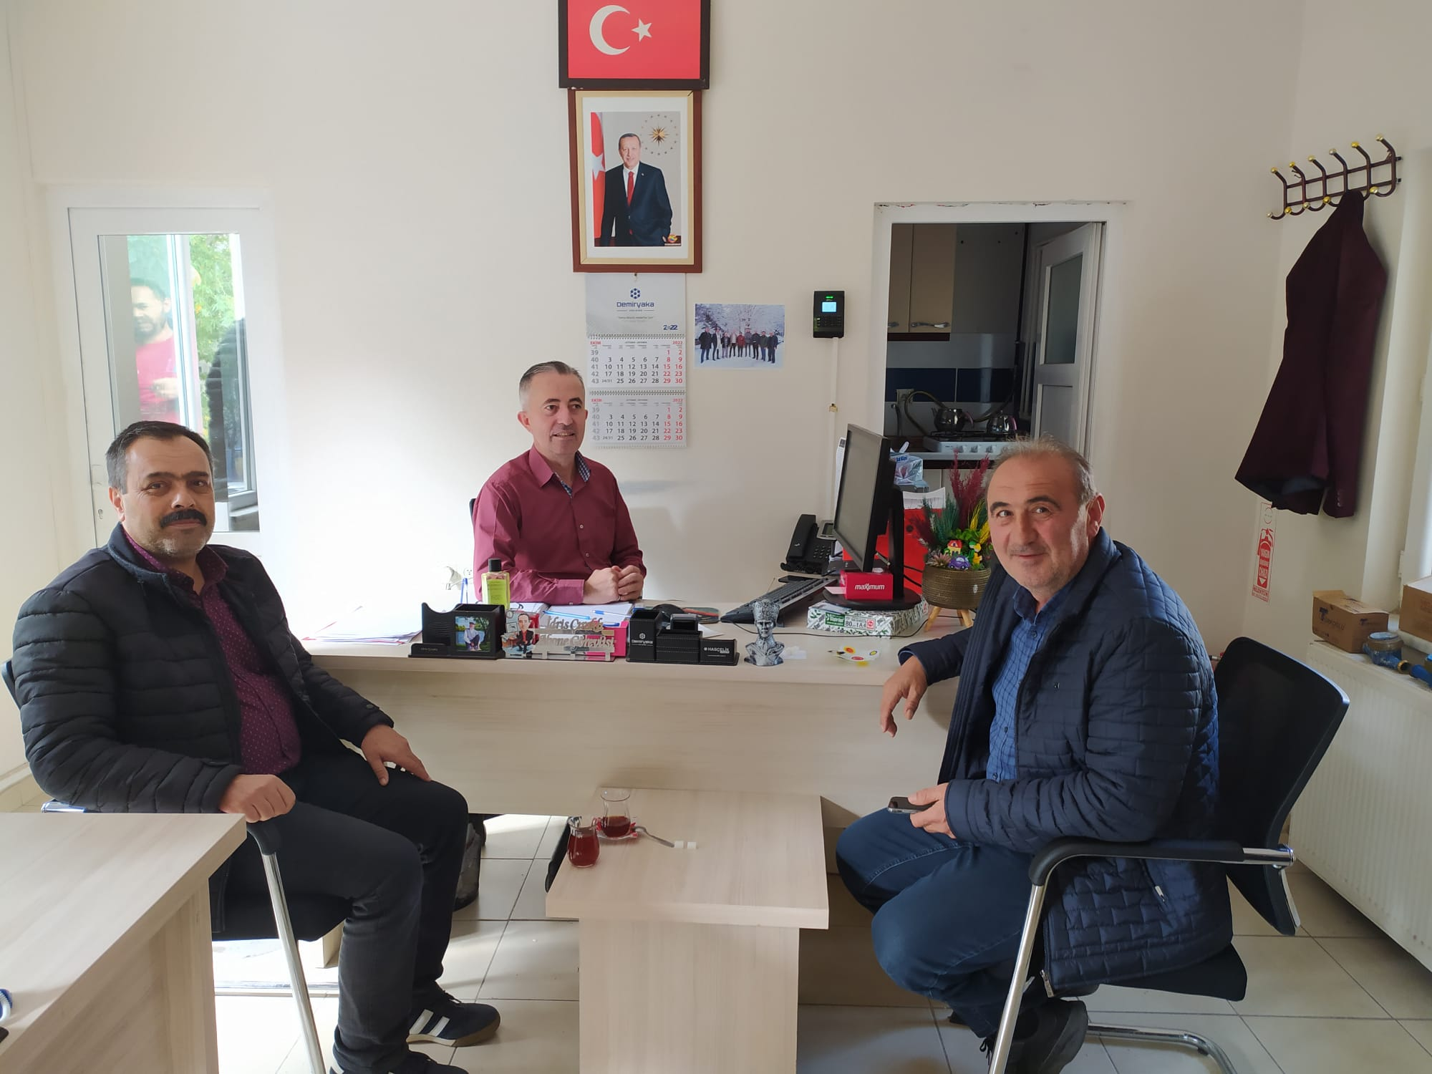
Pi Dental Diş Polikliniğinin 100.Yıl Mahallesi Kayseri Caddesi üzerinde açmış olduğu yeni iş yerinin açılışına Yahyalı Kaymakamımız Mehmet Kaya, Belediye Başkanımız Esat Öztürk, Yahyalı Ticaret odası Başkanımız Ahmet Koyuncu ile kurum amirleri ve vatandaşlar katıldı. Üyemize hayırlısından bol kazançlar diliyoruz.21.10.2022
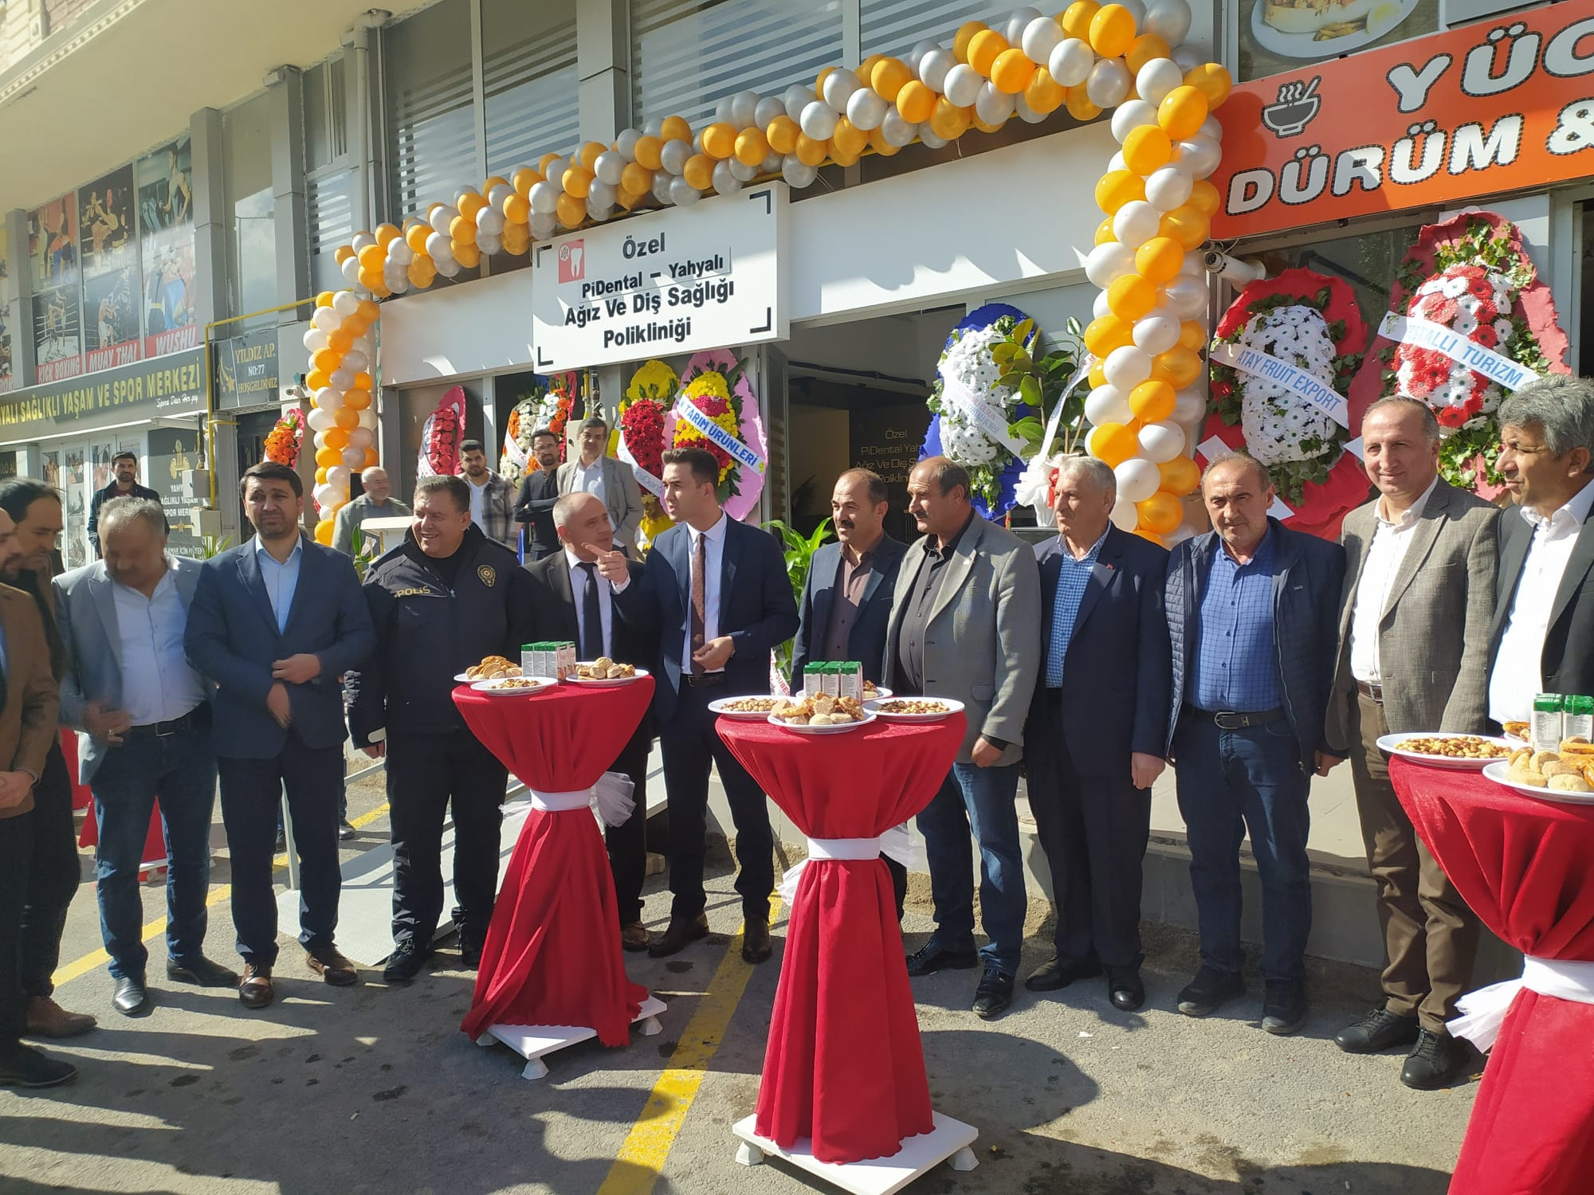
Vakıfbankası Yahyalı Şubesine Müdür olarak atanan Yusuf Tamer'e Yahyalı Ticaret Odası Başkanımız Ahmet Koyuncu ve Genel Sekreter İbrahim Parlak hayırlı olsun ziyaretinde bulundular. Misafirperverliğinden dolayı teşekkür ediyoruz.21.10.2022
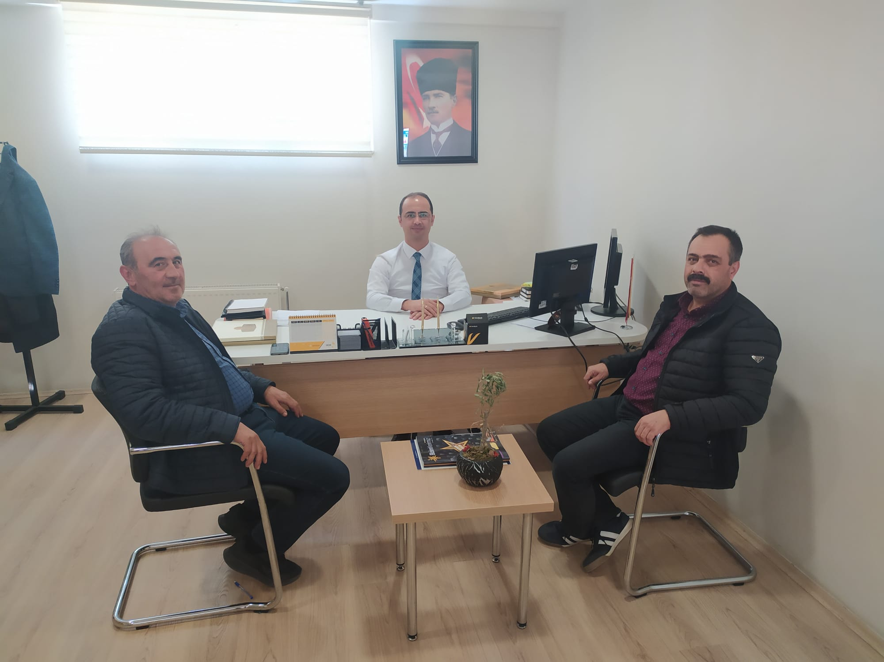
Enerjisa Üretim Santralleri A.Ş.'nin Yahyalı İlçemizde yapmış olduğu rüzgar gülü enerji santrallerinin açılışına Yahyalı Kaymakamımız Mehmet Kaya Belediye Başkanımız Esat Öztürk, Enerjisa Ceosu, Yahyalı Ticaret Odası Başkanımız Ahmet Koyuncu ve Genel Sekreter İbrahim Parlak katıldılar. Ülkemize sağlamış oldukları ekonomik katkıdan dolayı teşekkür ediyor, hayırlısından bol kazançlar diliyoruz.21.10.2022
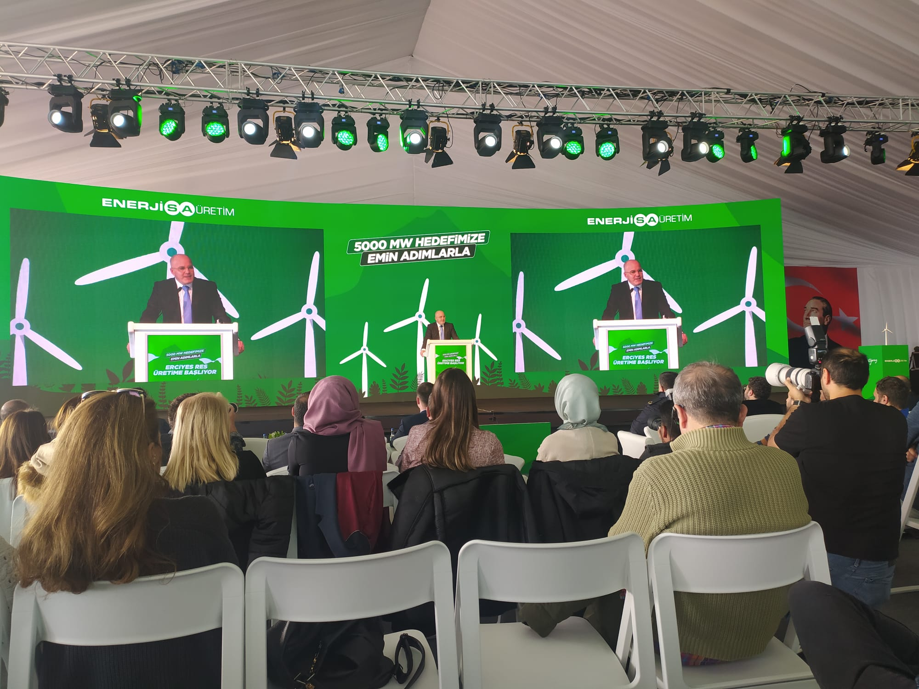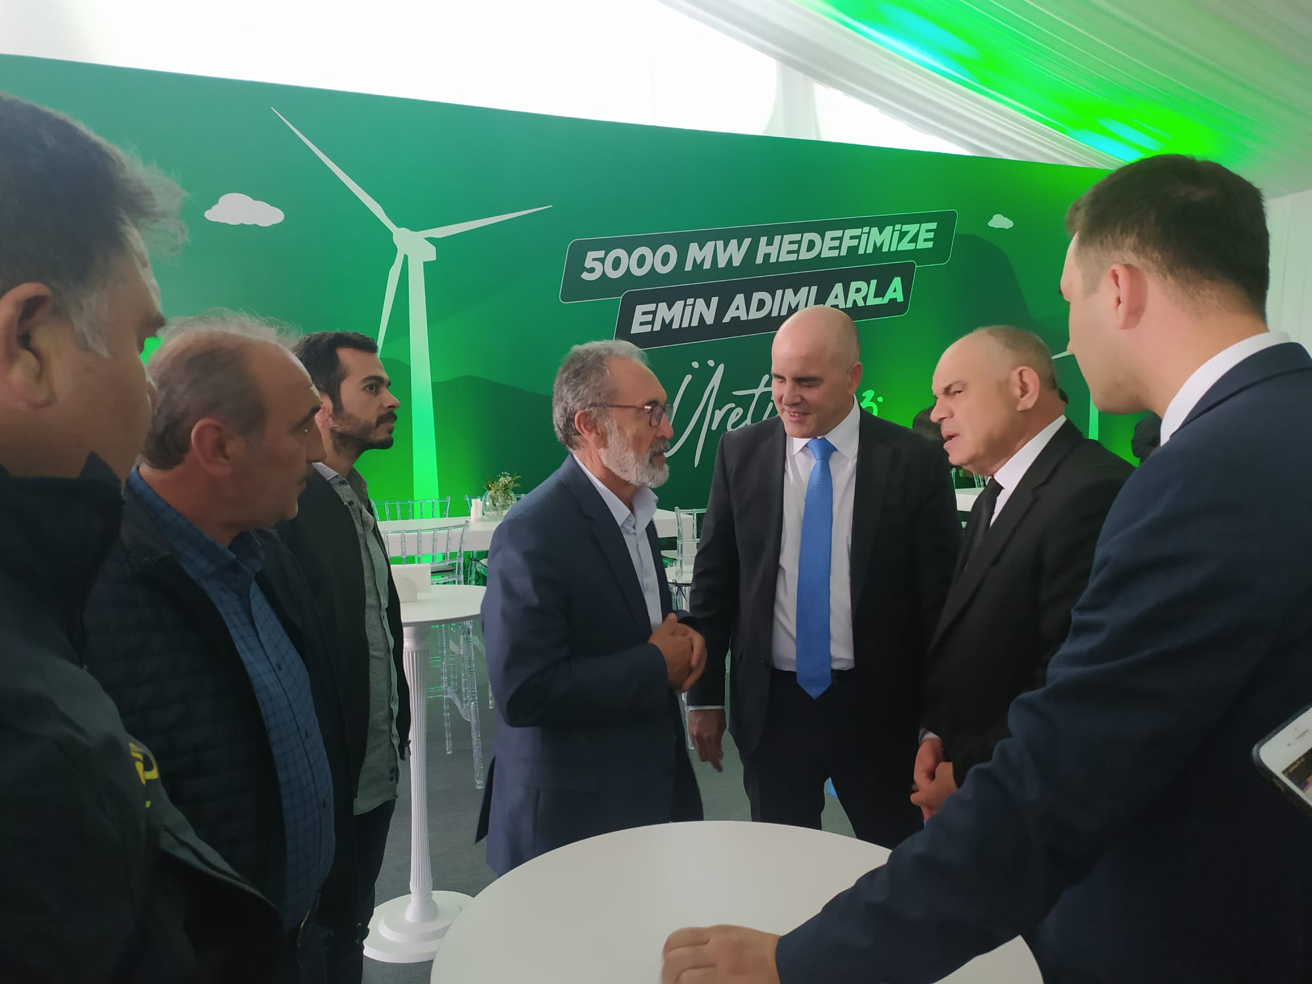
Kayseri Ticaret Borsası Başkanı Recep Bağlamış'a, Yahyalı Ticaret Odası Başkanımız Ahmet Koyuncu, Develi Ticaret Odası Başkanı Mustafa Maşlak, Bünyan Ticaret Odası Başkanı Naim Yavuz ve Yönetim Kurulu üyeleri ile birlikte hayırlı olsun ziyaretinde bulunduk. Misafirperverliğinden dolayı teşekkür ediyoruz.27.10.2022
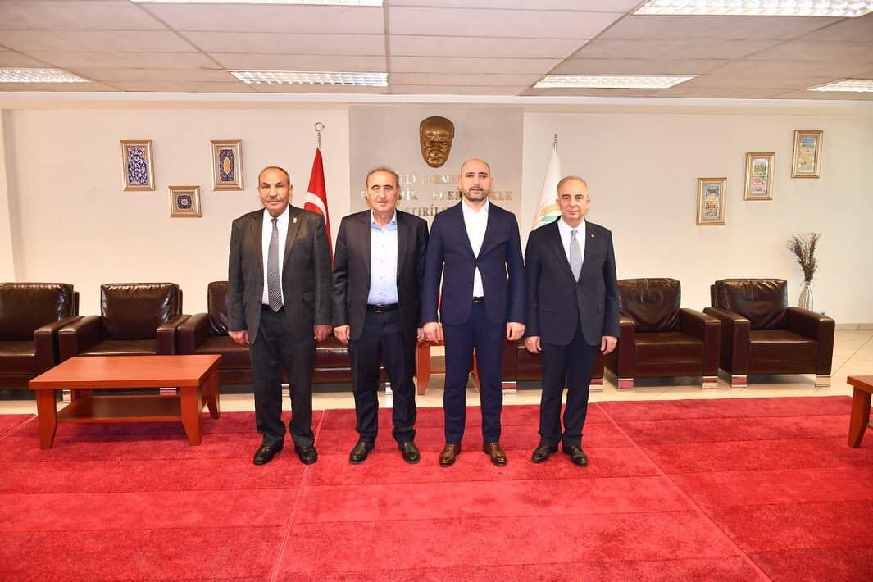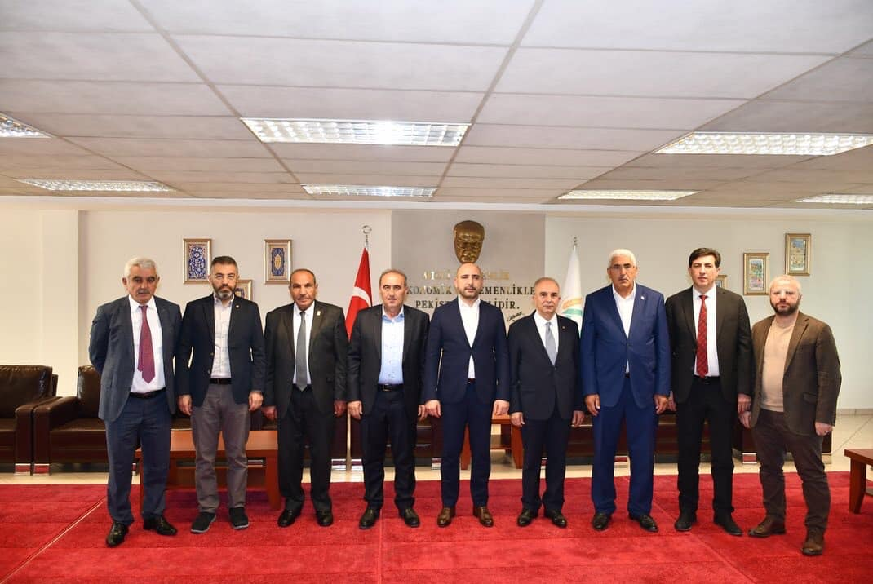
Kayseri Sanayi Odası Başkanı Mehmet Büyüksimitçi'ye Yahyalı Ticaret Odası Başkanımız Ahmet Koyuncu, Develi Ticaret Odası Başkanı Mustafa Maşlak, Bünyan Ticaret Odası Başkanı Naim Yavuz ve Yönetim Kurulu üyeleri hayırlı olsun ziyaretinde bulunduk. Misafirperverliği için teşekkür ediyoruz.27.10.2022
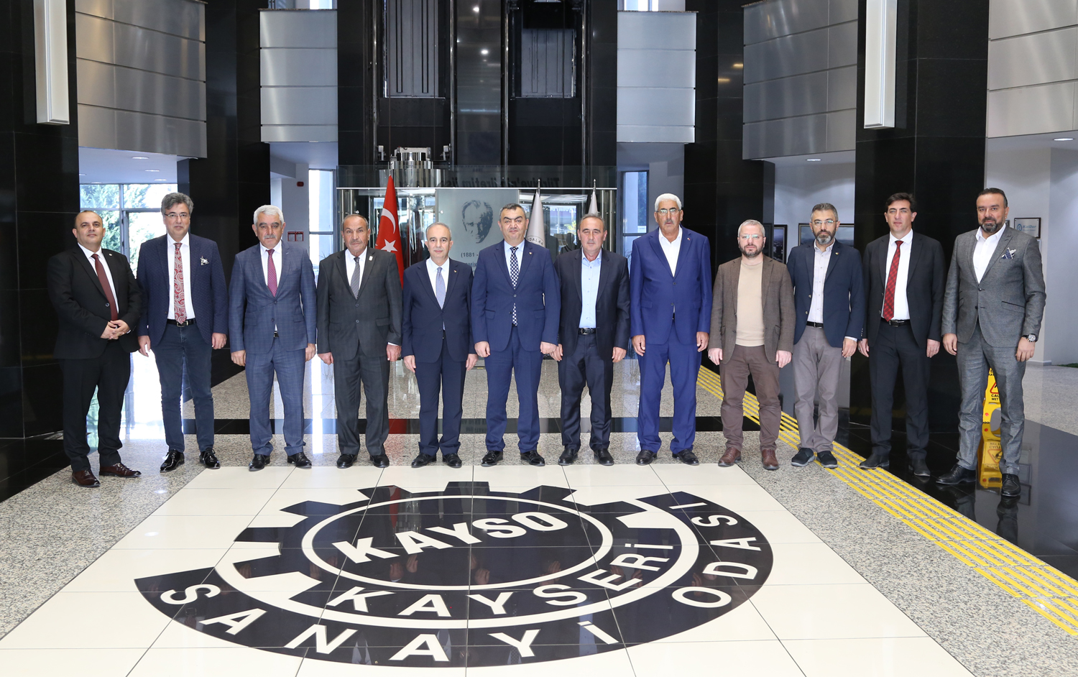

Kayseri Ticaret Odası Başkanı Ömer Gülsoy'a Yahyalı Ticaret Odası Başkanımız Ahmet Koyuncu, Develi Ticaret Odası Başkanı Mustafa Maşlak, Bünyan Ticaret Odası Başkanı Naim Yavuz ve Yönetim Kurulu üyeleri hayırlı olsun ziyaretinde bulunduk. Misafirperverliği için teşekkür ediyoruz.28.10.2022
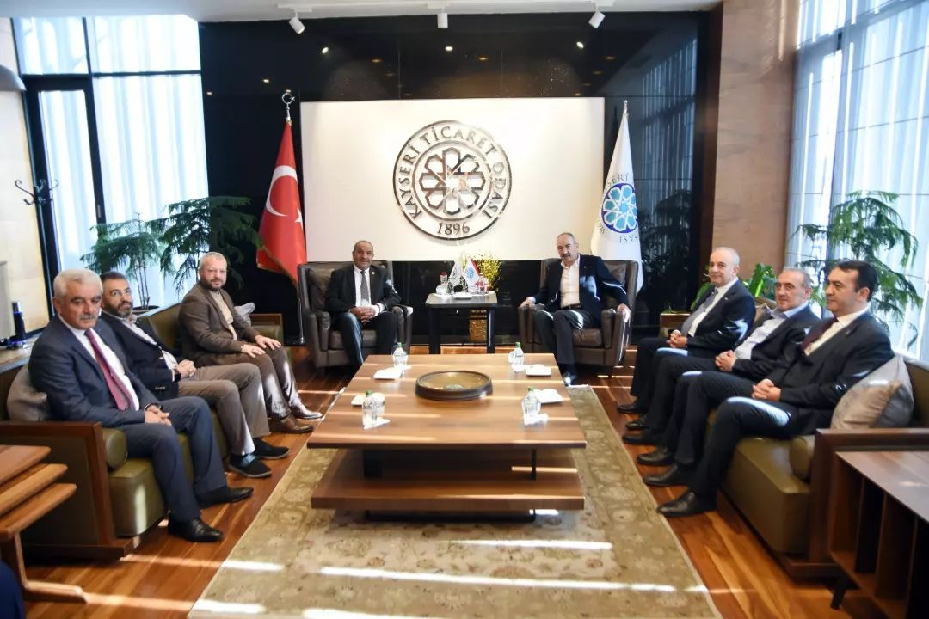
TOGG Gemlik Fabrikasının açılışına TOBB.Başkanımız M.Rifat Hisarcıklıoğlu' nun daveti üzerine katılım sağladık. Bu tarihi ana tanıklık etmiş olmaktan gurur ve mutluluk duyduk. Ülkemize hayırlı olsun.29.10.2022
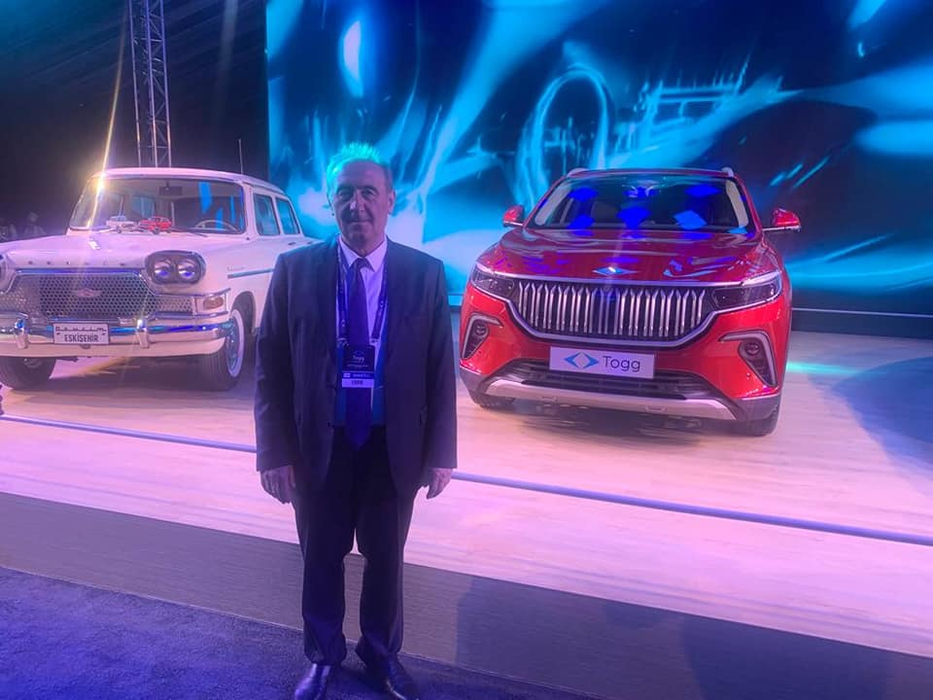
ALİ ELMACI ORTA OKULU BAŞARI ÖDÜLLERİ TÖRENİNE KATILDIK.
Ali Elmacı Ortaokulu geleneksel ödül törenine Yahyalı Kaymakamımız Mehmet Kaya, Belediye Başkanımız Esat Öztürk, Elmacı Madencilik A.Ş. Yönetim Kurulu Başkanı Alper Tuna Elmacı, Yahyalı Ticaret Odası Başkanımız Ahmet Koyuncu ve kurum amirleri ile öğrenci ve velileri katıldı. Törende dereceye giren öğrencilere Elmacı Madencilik tarafından leptop bilgisayar hediye edildi. Ayrıca eğitime destek veren Odamız Başkanı Ahmet Koyuncu'yada plaket takdim edildi. Öğretmen ve öğrencilerimize başarılarından dolayı tebrik ediyoruz.02.11.2022
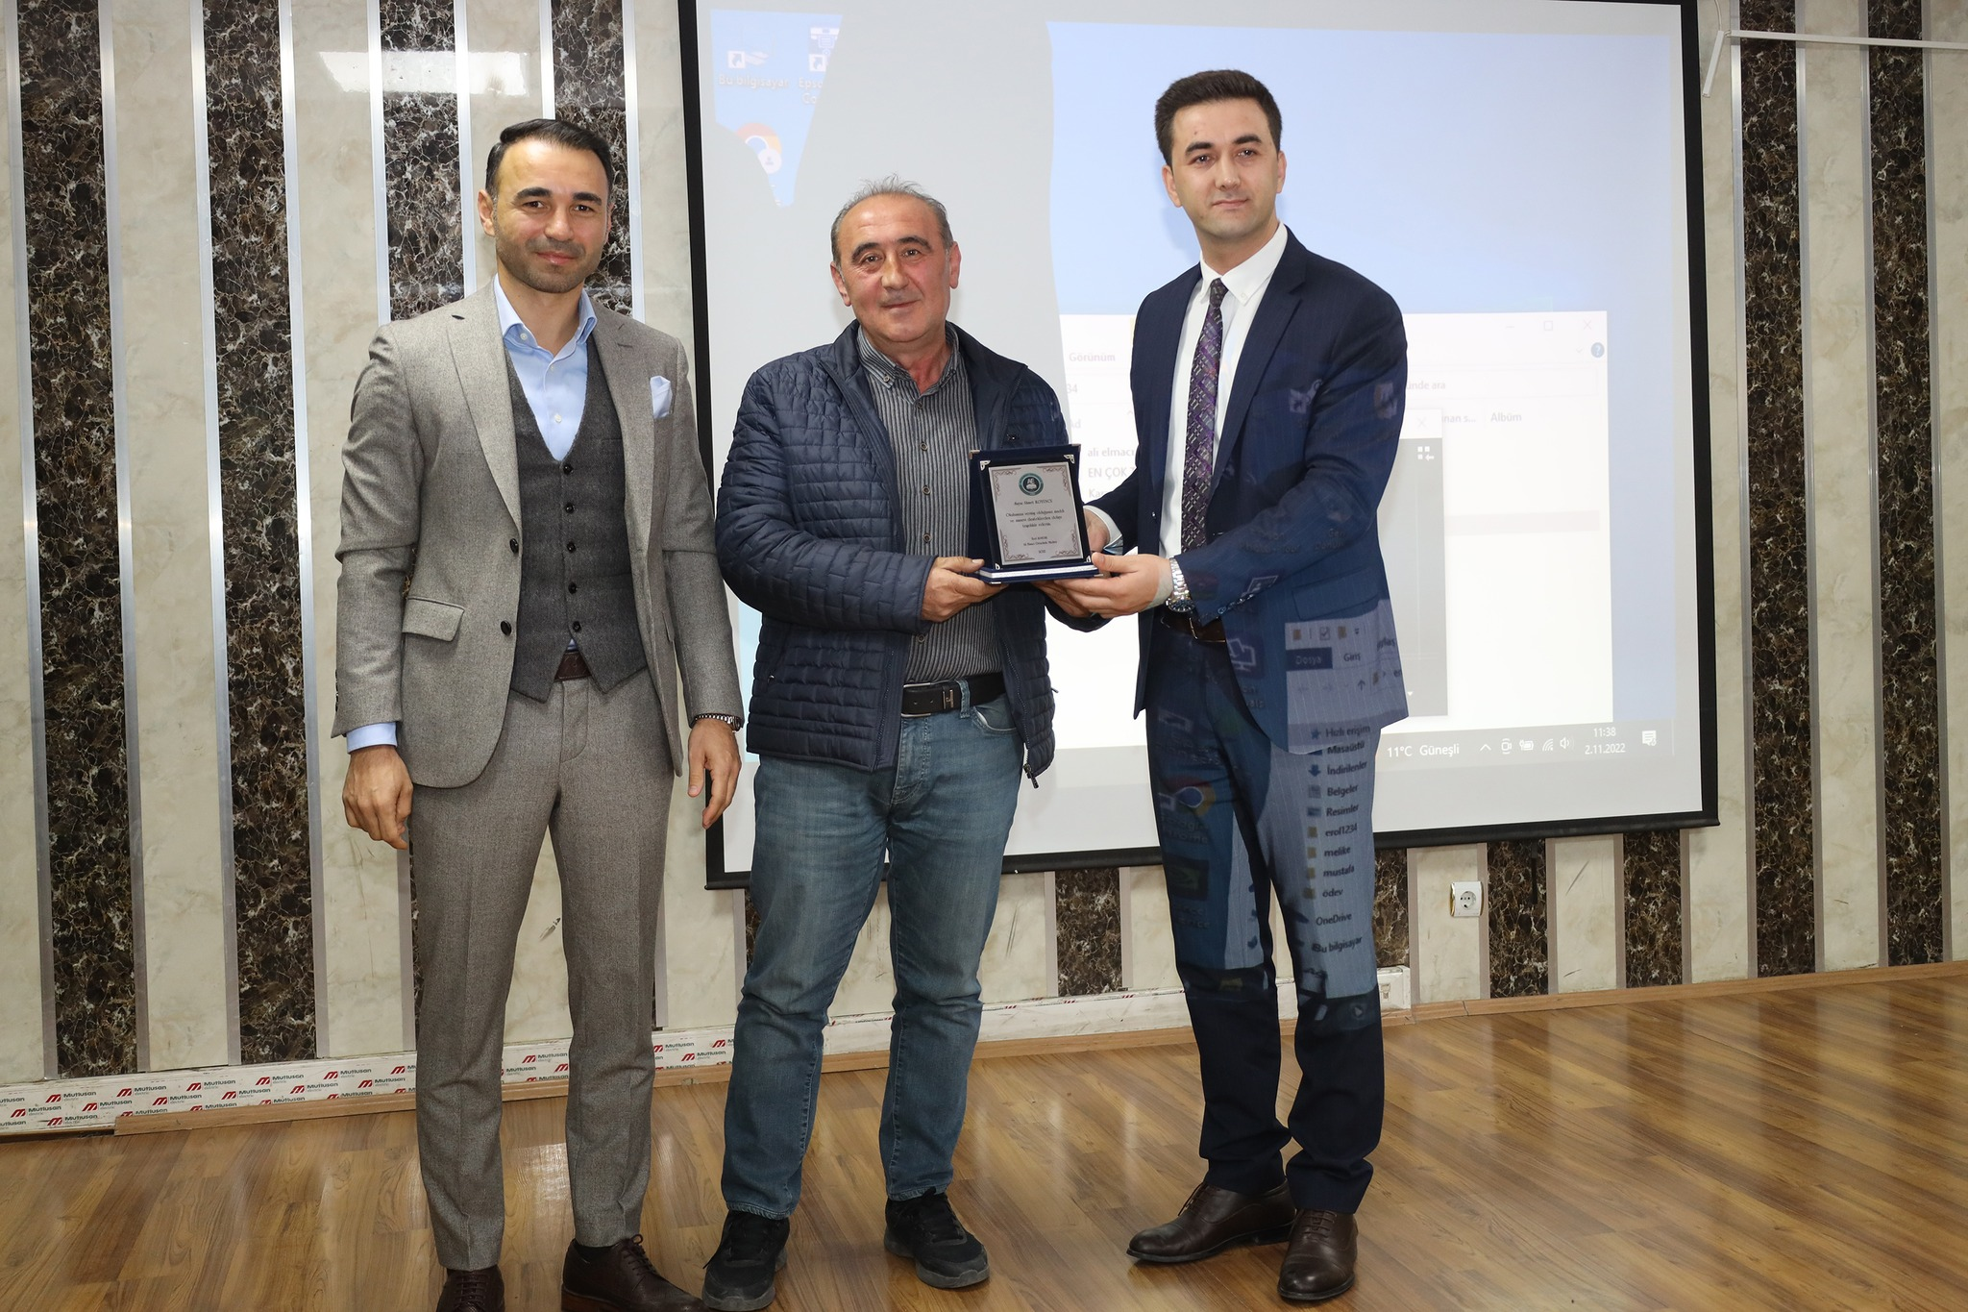
Kayseri ili ve ilçe odaları Başkanları ve Meclis Üyeleri ile birlikte TOBB.Başkanımız Sayın M.Rifat Hisarcıklıoğlu'nu ziyaret ettik. Ziyarette Yahyalı Ticaret Odamız Meclis Başkanı Adnan Aydın, Meclis Başkan Yardımcısı Metin Gökteke,Yönetim Kurulu Başkan Yardımcısı Fikret Türk, Yönetim Kurulu üyesi H.Yusuf Tarlacı,Meclis Üyesi Hilmi Keskinkılıç ve Genel Sekreter İbrahim Parlak katıldı. Hisarcıklıoğlu yeni dönemde seçilen arkadaşlara başarılar diledi.21.11.2022
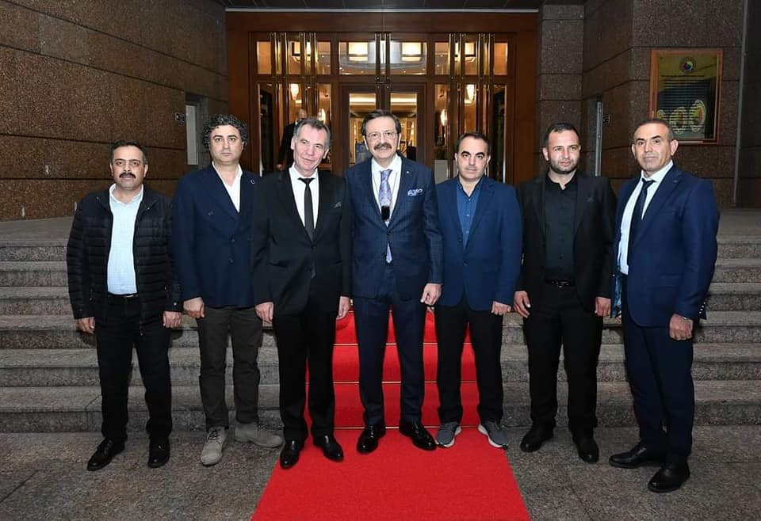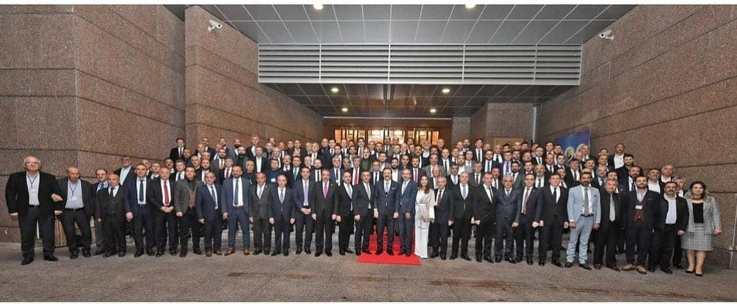
TOBB. Başkanımız M.Rifat Hisarcıklıoğlu 28 ülkenin üye olduğu Asya-Pasifik Ticaret ve Sanayi Odaları Konfederasyonu'nun (CACCI) Başkan Yardımcılığı görevine yeniden seçildi.Sayın Başkanımızı tebrik ediyor, başarılar diliyoruz.
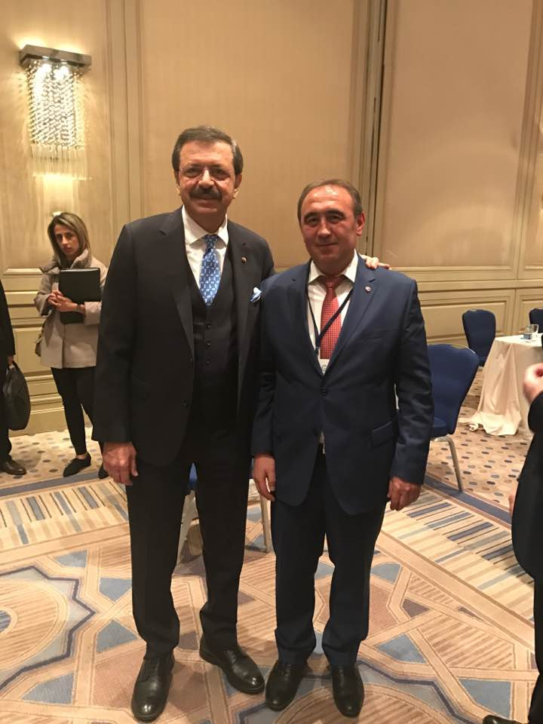
Kayseri İl AFAD Müdürü Osman ATSIZ tarafından Yahyalı İlçe Kurum Müdürlerine yönelik Türkiye Afet Müdahale Planı, İl Risk Azaltma Planı ve Afet Yönetim ve Karar Destek Sistemi konularında bilgilendirme semineri düzenlendi. Seminere Odamız Genel Sekreteri İbrahim Parlak katıldı.02.12.2022
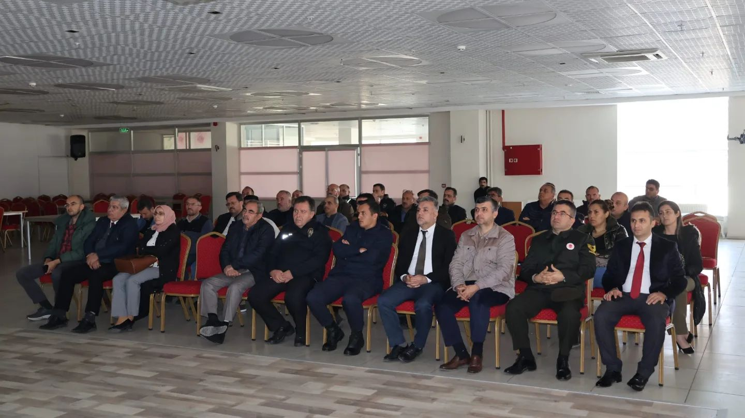
Yahyalı Ticaret Odamızda Dijitalleşme ve Dijital Pazarlama Eğitimi Hilal Kulubanoğlu tarafından verildi. Eğitime üyelerimiz ve oda personeli katıldı.08.12.2022
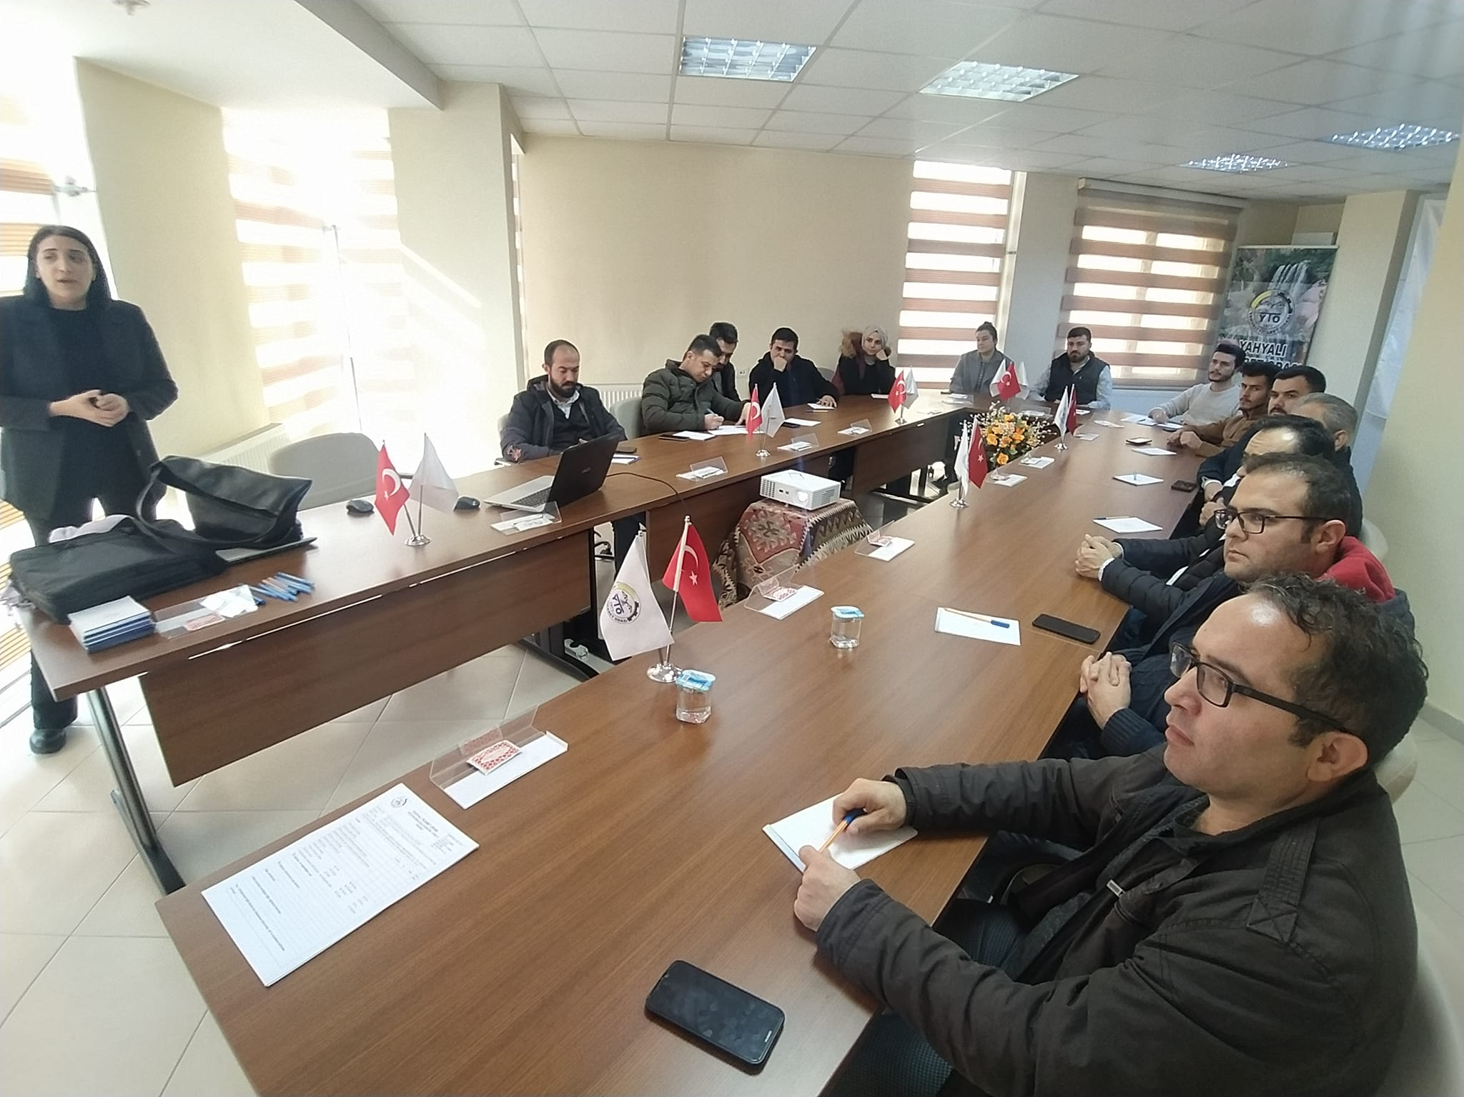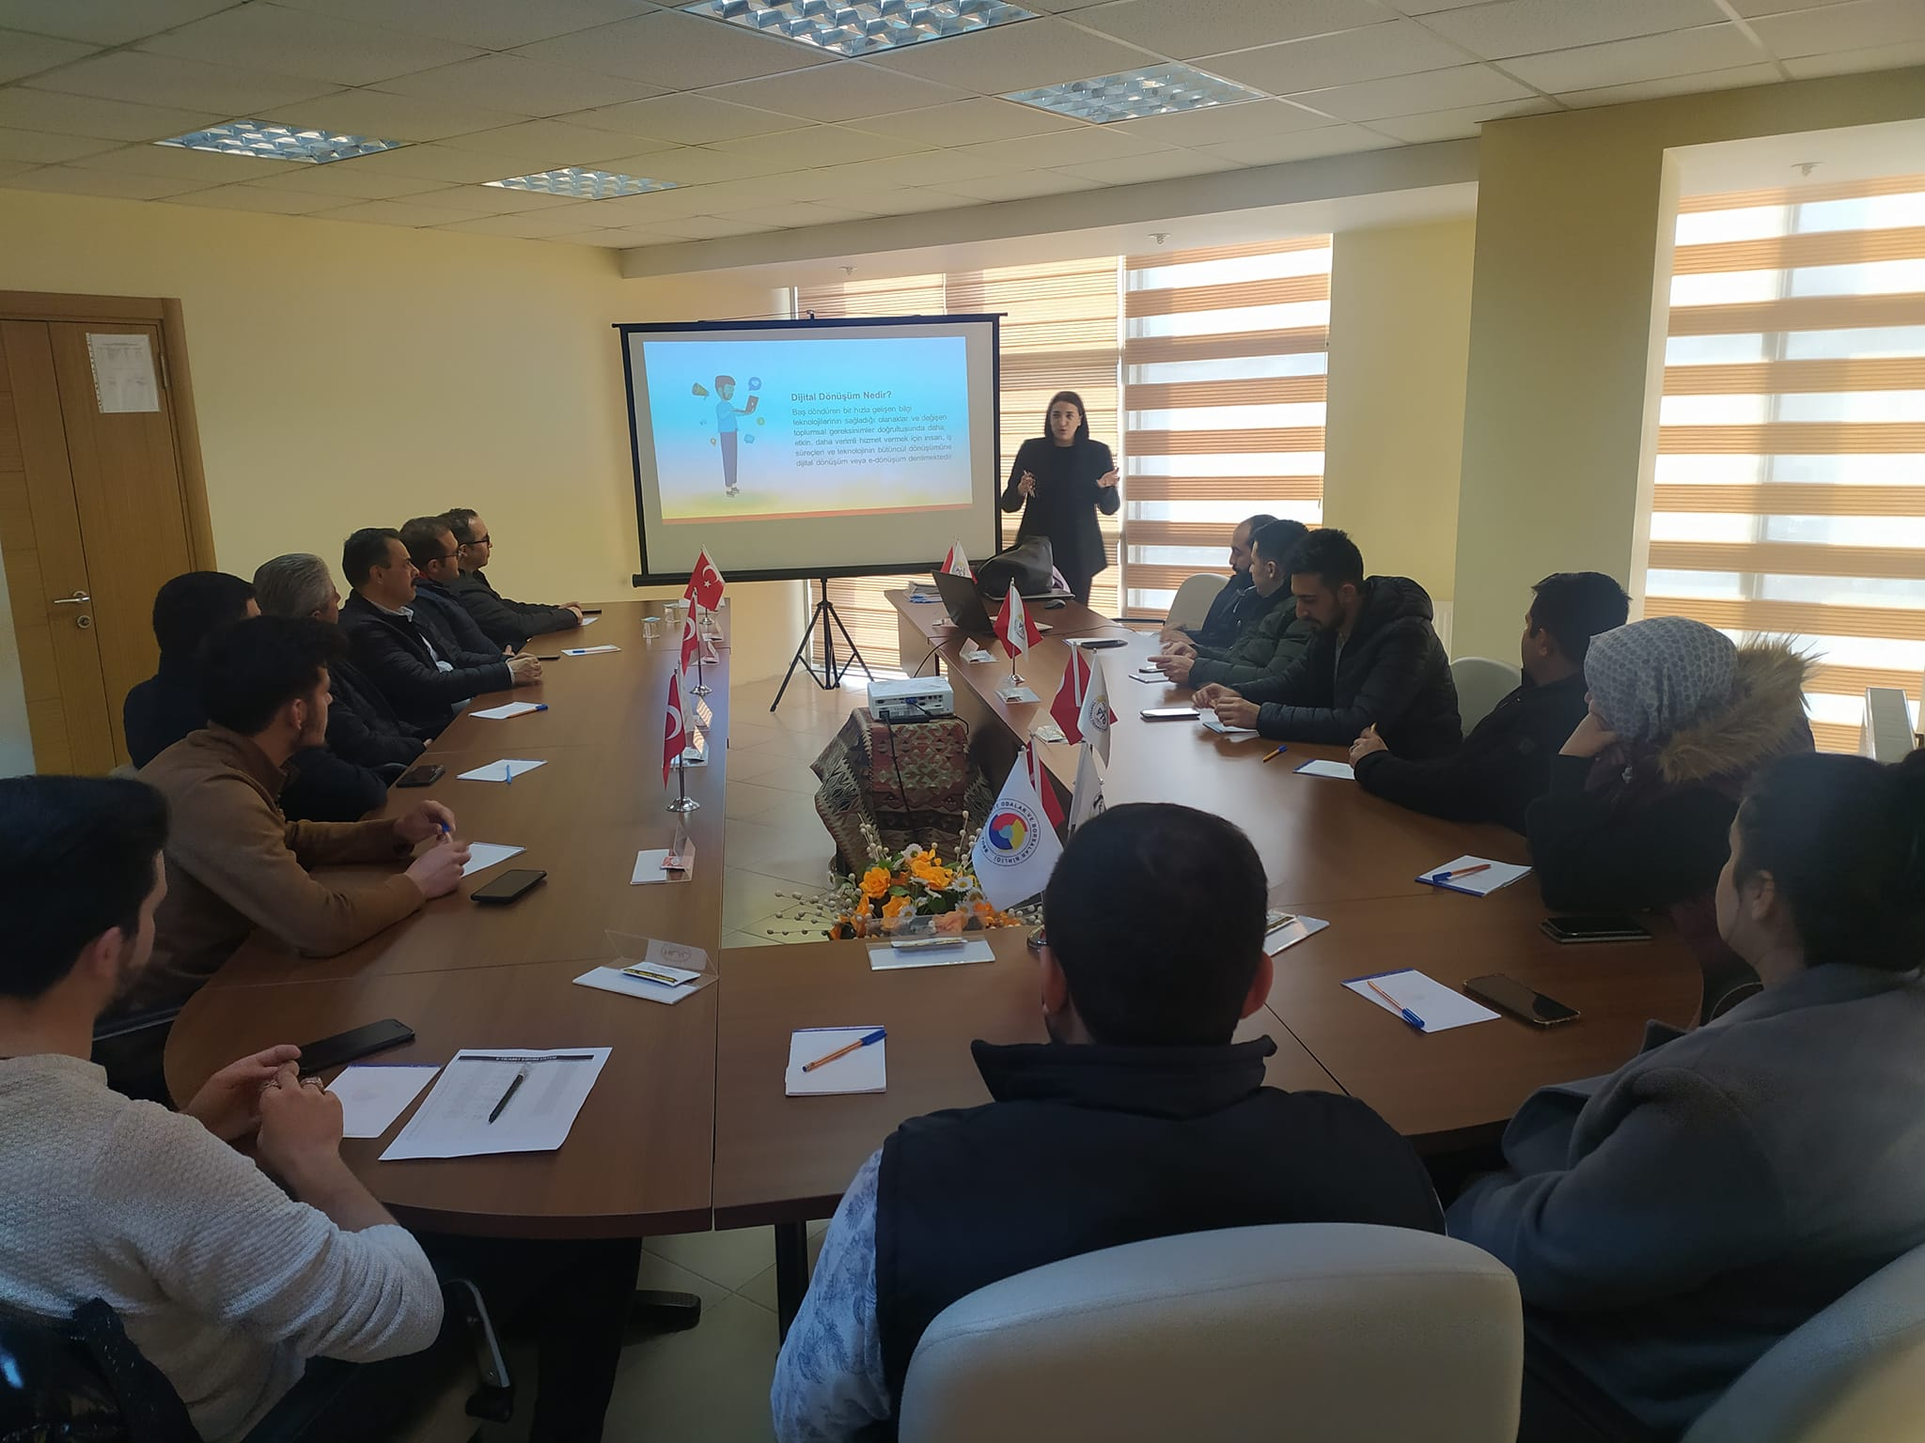
Yahyalı Kadın Girişimciler ve Kadın Kooperatifinin Yahyalı'da üretilen değerler başta olmak üzere tıbbi ve aromatik bitkilerin değerlendirilmesi ve üretilen ürünlerin satış ve pazarlaması konusunda Kayseri Vali Yardımcısı Sayın Adnan Tezcan ve Odamız Kayseri Kadın Giriişimciler Kurulu İcra Kurulu Üyesi Sayın Birsen Koca ile Kaymakamımız Sayın Mehmet Kaya, Belediye Başkanımız Sayın Esat Öztürk, Kurum amirleri, Odamız Genel sekreteri İbrahim Parlak ve muhtarlarımızın katılımlarıyla istişare ve değerlendirme toplantısı yapıldı.12.12.2022
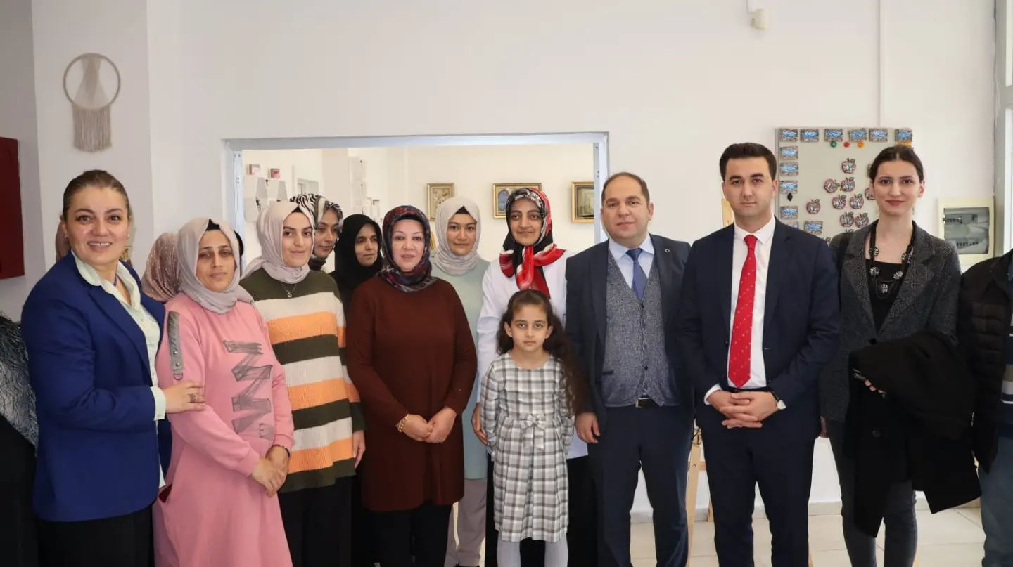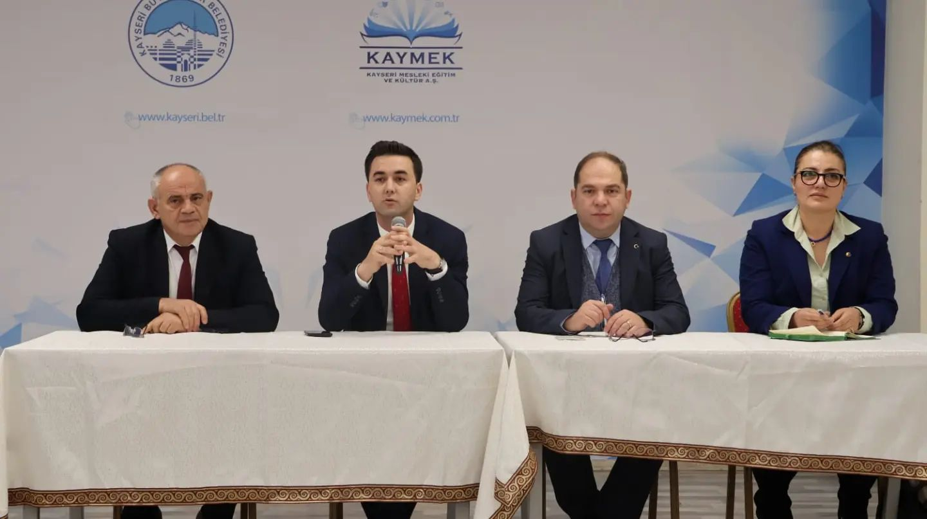
Yahyalı İlçe Yazı İşleri Müdürü Hacı Ahmet Üyel, Yahyalı Malmüdürü Musa Kaya, Yahyalı Nüfus Müdürü Nazif Yörük, Yahyalı Ticaret Odası Başkanımız Ahmet Koyuncu'nun annesinin vefatı nedeni ile taziye ziyaretinde bulundular. Nazik ziyaretlerinden dolayı teşekkür ediyoruz.29.12.2022
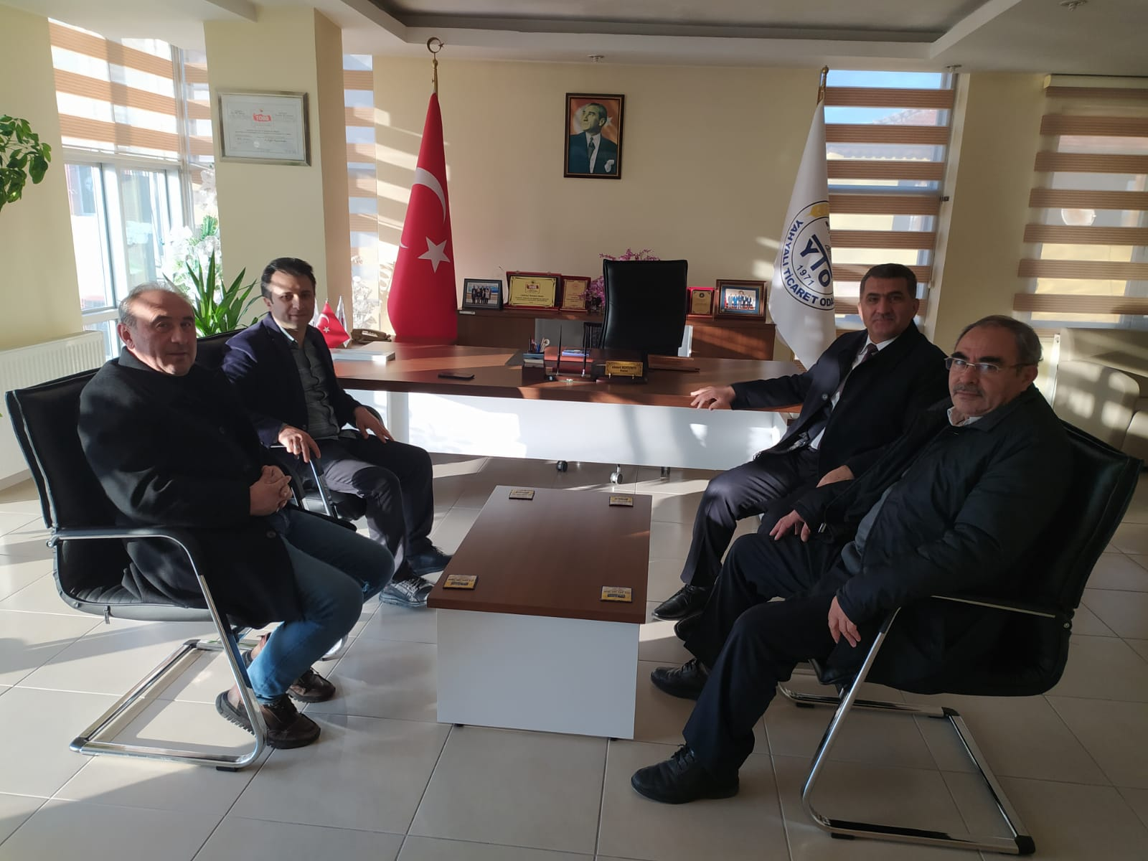
Yahyalı Adliyesi Hakimi Hatice Cansu Hevesli Hanım Odamız Başkanı Ahmet Koyuncu'nun annesinin vefatı nedeni ile taziye ziyaretine gelmiştir. Nazik ziyaretlerinden dolayı teşekkür ediyoruz.30.12.2022
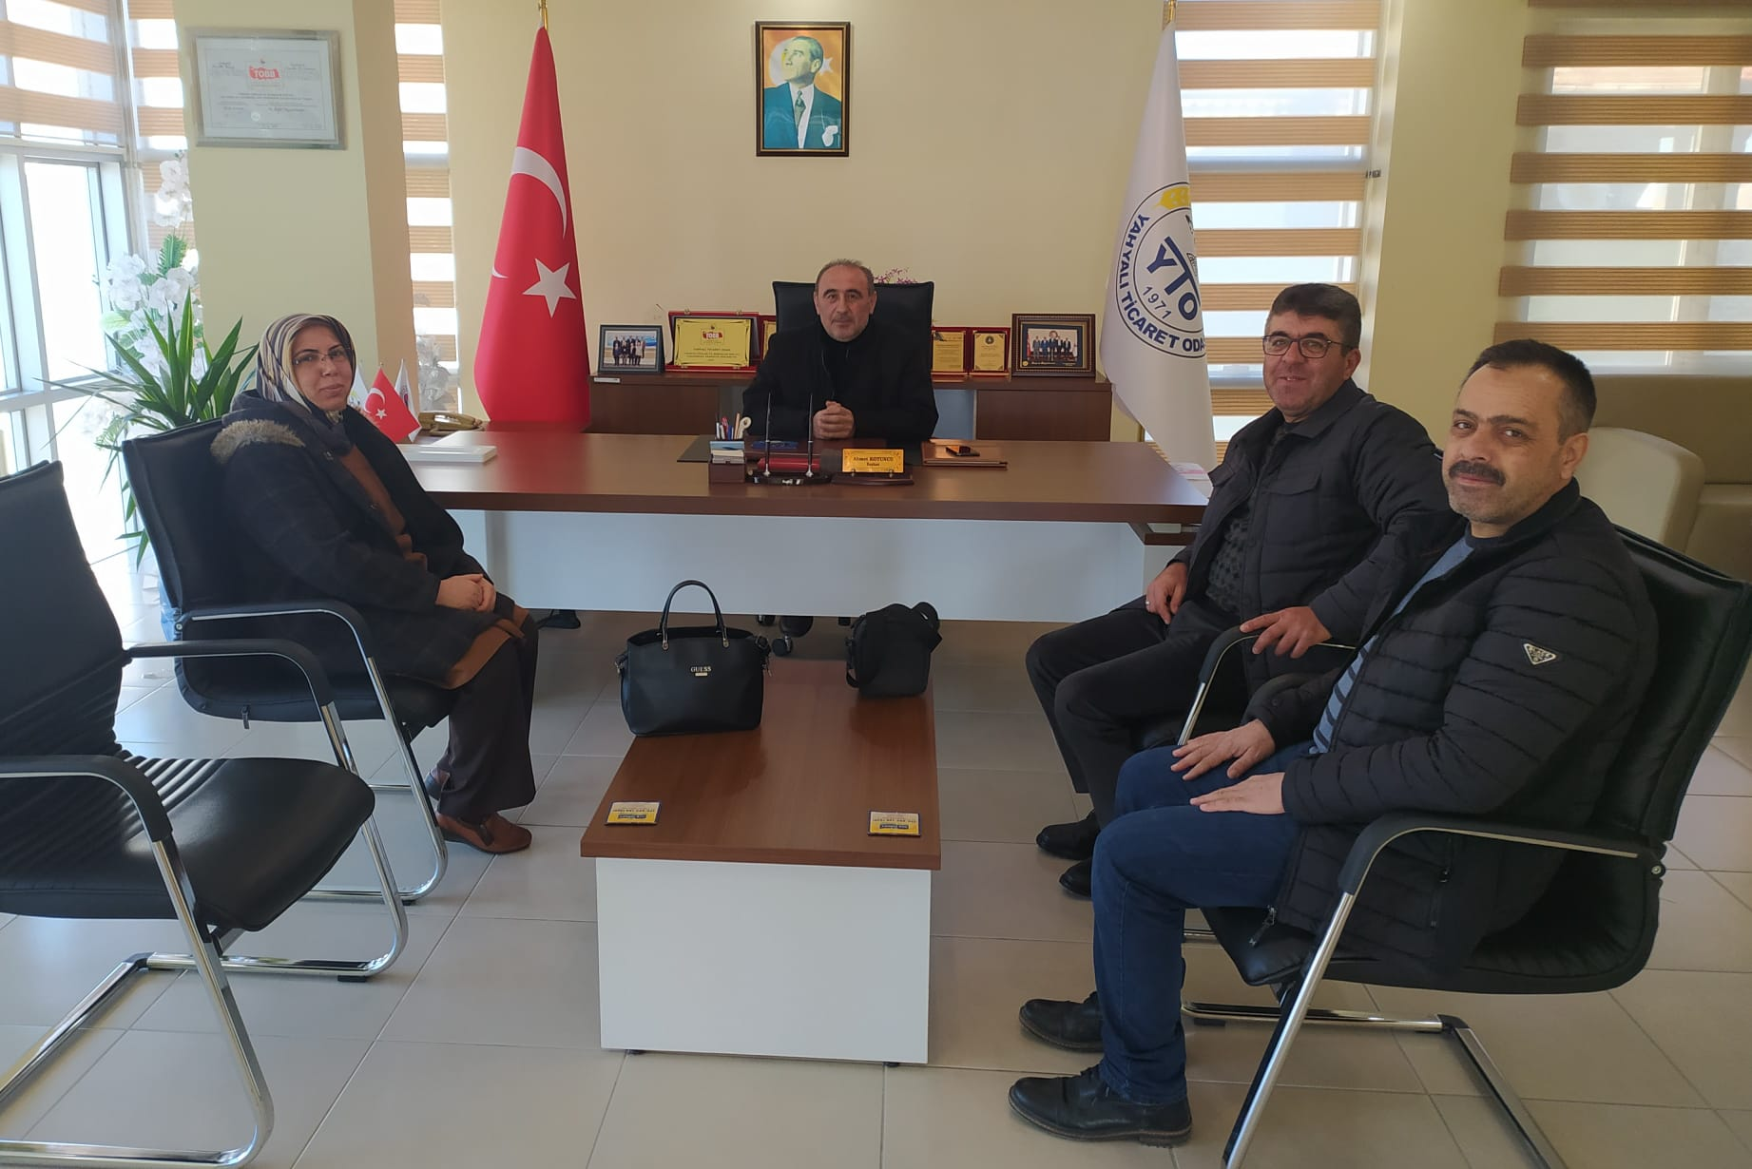
Saadet Partisi G.İ.K. Üyesi Zeynel Keskin, Yahyalı İlçe Başkanı İbiş Demirci ve Yönetim Kurulu üyeleri ile birlikte Odamız Başkanı Ahmet Koyuncu'nun annesinin vefatı nedeni ile taziye dileklerini ilettiler. Aynı zamanda İlçe ve Ülke ekonomisi üzerinde değerlendirmelerde bulundular. Nazik ziyaretlerinden dolayı teşekkür ediyoruz.30.12.2022
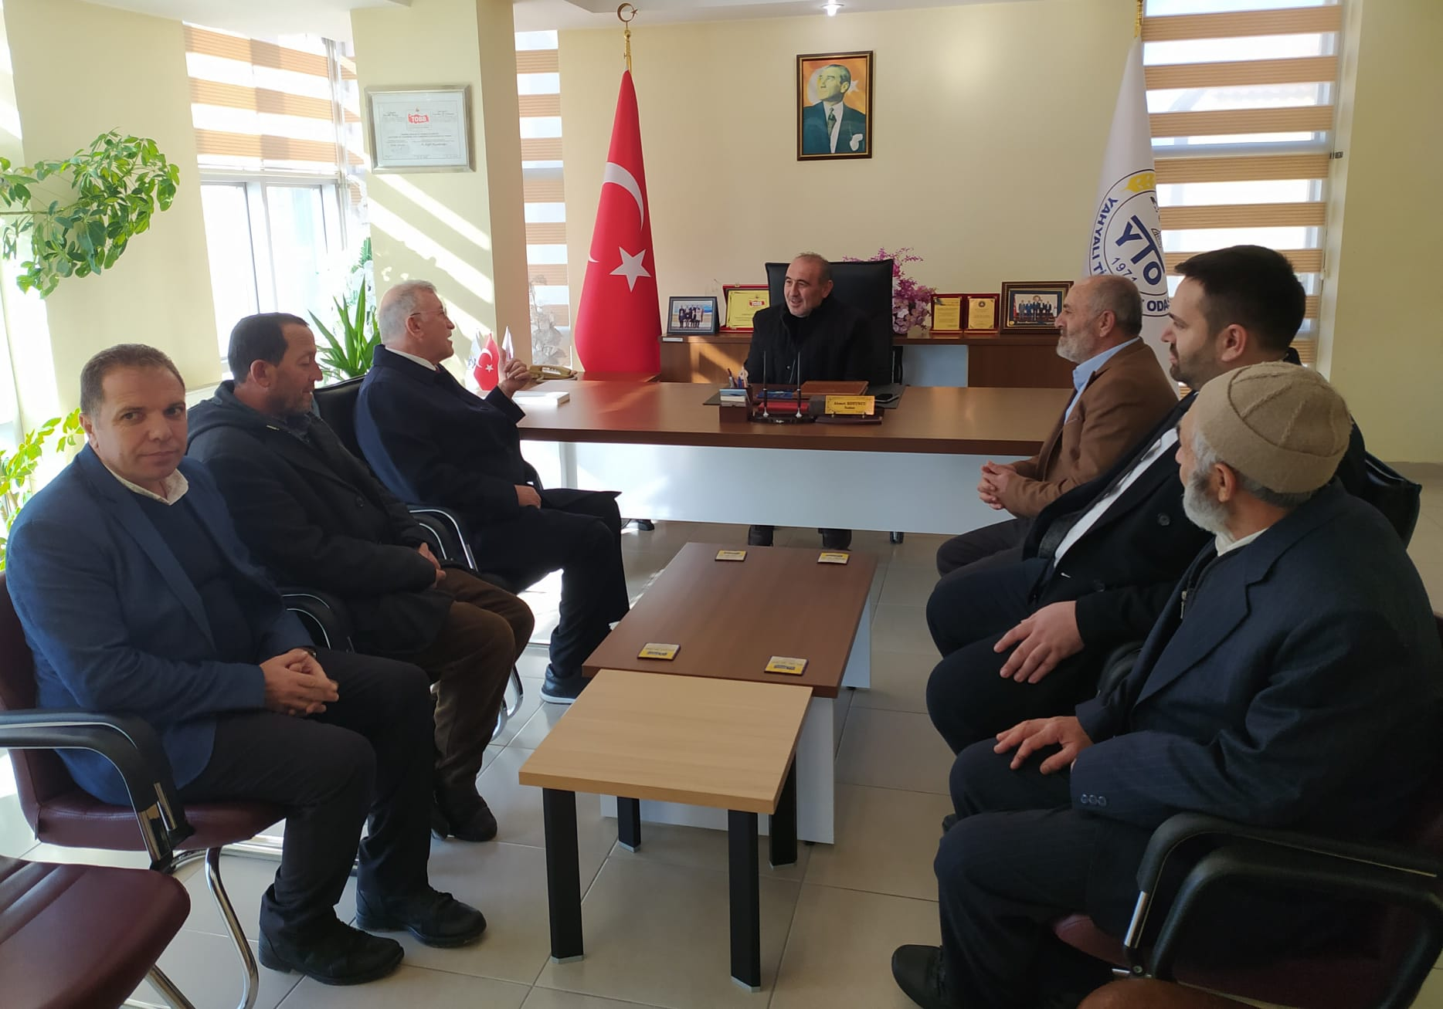

Camikebir Mah. Hacıhıdıroğlu Sok. No:4 Kat:1/2 Yahyalı/Kayseri
Tel: 0352 611 3013 Fax: 0352 611 8968 E-mail: yahyalito@tobb.org.tr Web: www.yahyalito.org.tr

